
Dr. Oscar Eduardo Ramírez Aguilar
Gobernador Constitucional del Estado de Chiapas

Mtra. Obdulia Magdalena Torres Abarca
Secretaria de Medio Ambiente e Historia Natural

Lic. Jorge Constantino Kanter
Subsecretario de Medio Ambiente y Cambio Climático

Dra. Eva Margarita Melgar Paniagua
Directora de Cambio Climático y Economía Ambiental

Ing. Ramón Corzo Toledo
Responsable del Monitoreo de la Calidad del Aire
Ing. Cinthia Anaiz Aguilar Albores
Técnica del Monitoreo de la Calidad del Aire

Lic. Alejandra Jiménez López
Edición del documento

Presentación
El presente informe anual contiene los resultados del comportamiento de los contaminantes atmosféricos criterio cuyos datos fueron tomados de la Estación Centro, ubicada en la ciudad de Tuxtla Gutiérrez, durante el 2024; por lo que se presenta la evaluación del cumplimiento de la normatividad vigente para cada uno de los contaminantes criterio que se monitoreó, así como el análisis de las variables meteorológicas que influyen en la calidad del aire. Posteriormente, se presenta el análisis sobre los eventos de contingencias atmosféricas ocasionadas por las altas concentraciones de Partículas menores a 2.5 micras (PM_{2.5}) en la Zona Metropolitana de Chiapas (ZM).
En el 2024, la ZM registró un total de 277 días con aire limpio, en los que ningún contaminante rebasó su límite máximo permisible. En cuanto a las contingencias atmosféricas, este año hubo eventos de alta concentración de PM_{2.5}, por lo que se activaron tres episodios, de las cuales uno de estos tuvo una duración de 18 horas. Este aumento de días con contingencias se relaciona con las quemas e incendios en la ZM y zonas aledañas, y a los factores meteorológicos presentes en la temporada de estiaje.

Secretaría del Medio Ambiente e Historia Natural
Dirección de Cambio Climático y Economía Ambiental

D.R. © 2025 Secretaría del Medio Ambiente e Historia Natural, Calzada Cerro Hueco s/n, El Zapotal, Tuxtla Gutiérrez, CP 29094

Índice de Contenido

Presentación 3
Índice de Contenido 4
Resumen ejecutivo 7
INTRODUCCIÓN 10
CAPÍTULO 1: CUMPLIMIENTO DE LA NORMATIVIDAD 12
CAPÍTULO 2: EL TIEMPO 29
CAPÍTULO 3: ÍNDICE DE CALIDAD DEL AIRE 45
CAPÍTULO 4: EVENTOS DE ALTA CONCENTRACIÓN 52
Bibliografía 60

Índice de Figuras
Figura 1.-Delimitación y población total de la ZMTG 2020 10
Figura 2.-Ubicación de la Estación Centro 11
Figura 3 Gráfica de datos promedios de 24 hr. de PM_{2.5} durante el 2024 19
Figura 4 Gráfica de Cajas y bigotes que muestra la concentración (en μg/m3) a lo largo de los meses del 2024 (Ene a Dic) 20
Figura 5 Gráfica de cumplimiento de la NOM-025-SSA1-2021 21
Figura 6 Gráfica de datos promedios de una hora del Ozono (O₃) durante el 2024 23
Figura 7.- Gráfica de datos promedios móviles de 8 horas del Ozono (O₃) durante el 2024 24
Figura 8.- Gráfica de Cajas y bigotes de la concentración horaria del Ozono (O₃) en ppm a lo largo de los meses del 2024(Ene a Dic) 25
Figura 9 Gráfica de cumplimiento de la NOM-020-SSA1-2021 26
Figura 10.- Promedio de 24 horas de Dióxido de Azufre (SO₂) 28
Figura 11 Variaciones mensuales de la temperatura global, con estatus ENSO 31
Figura 12 Gráfica de temperatura promedio durante el año 2024 32
Figura 13 Gráfica de Ozono (horaria) y temperatura promedio durante el año 2024 33
Figura 14 Gráfica de humedad relativa promedio diario durante el año 2024 35
Figura 15 Gráfica de lluvia acumulada diaria durante el año 2024 39
Figura 16 Gráfica de relación de lluvia promedio diario con Partículas Suspendidas (PM_{2.5}) en el año 2024 39
Figura 17 Gráfica de velocidad de viento promedio diario durante el año 2024 42
Figura 18 Gráfica de rosa de los vientos: Dirección y velocidad del viento durante el año 2024 43
Figura 19 Rosa de los vientos: relación entre la dirección del viento y las concentraciones de PM_{2.5} 44
Figura 20 Comportamiento del Índice AIRE y SALUD en días del año, considerando los contaminantes: Partículas (PM_{2.5}) y Ozono (O₃) del 2024 48
Figura 21 Comportamiento del Índice AIRE y SALUD en porcentaje, considerando los contaminantes: Partículas (PM_{2.5}) y Ozono (O₃) del 2024 48
Figura 22 Mosaico de la calidad del aire por material particulado (PM_{2.5}) 50
Figura 23 Mosaico de la calidad del aire por Ozono (O₃) 51
Figura 24 Cronología de las pre-contingencias atmosféricas durante el 2024 55
Figura 25 Cronología de las contingencias atmosféricas durante el 2024 55
Figura 26 Gráfica de la primera temporada de pre contingencia y contingencia atmosférica 56
Figura 27 Gráfica de la segunda temporada de pre contingencia y contingencia atmosférica 57
Figura 28 Gráfica de la tercera temporada de pre contingencia y contingencia atmosférica 58

Índice de Tablas
Tabla 1.-Modificaciones en los límites de las Normas Oficiales Mexicanas (NOM) de Salud Ambiental 15
Tabla 2 Normas Oficiales Mexicanas (NOM) de Salud Ambiental vigentes en 2024 16
Tabla 3 Valores de concentración máxima de PM2.5 con respecto a los indicadores y límites de la NOM-025-SSA1-2021 20
Tabla 4 Obtención del Índice AIRE Y SALUD 47
Tabla 5 Valores de los límites de las fases de Precontingencia y contingencia fase I y Fase II 54

Resumen ejecutivo
La Secretaría de Medio Ambiente e Historia Natural (SEMAHN) cuenta con una Estación de Monitoreo Atmosférico Automática de la Calidad del Aire denominada “Estación Centro”, ubicada en el Palacio del H. Ayuntamiento Municipal de Tuxtla Gutiérrez. La estación midió durante este año las concentraciones de los contaminantes criterio: Ozono (O₃), Dióxido de Azufre (SO₂) y Partículas menores o iguales a 2.5 micrómetros (PM_{2.5}).
Sin embargo, desde el 2003 se comenzó a monitorear la calidad del aire mediante muestreos en diferentes zonas del Estado de Chiapas, conforme a las normas oficiales mexicanas (NOM) de salud vigentes en materia de calidad del aire. En el 2022, se actualizan estas NOM de salud, por lo que los límites máximos permisibles se hicieron más estrictos con la finalidad de prevenir efectos adversos en la salud e implementar estrategias para la reducción de emisiones. Es importante enfatizar que cuando se vuelven más estrictos los límites normados, es común que se superen con mayor frecuencia, aun cuando los niveles de contaminación se hayan mantenido o disminuido. Como parte del Informe anual se utilizan estas normas para el cumplimento en materia de salud.
En el 2019 se rehabilita la Estación Móvil y se convierte en una estación fija en la ciudad de Tuxtla Gutiérrez. Para finales del 2019, el gobierno federal publicó la NOM-172-SEMARNAT-2019, que establece los lineamientos para la obtención y comunicación del Índice de Calidad del Aire y Riesgos a la Salud (ÍNDICE AIRE Y SALUD), con la cual se comenzó a publicar los datos diarios de calidad del aire a partir del 2021; a finales del 2023 entra en vigor la actualización de la mencionada norma (NOM-172-SEMARNAT-2023), con la finalidad de lograr una mejor comunicación de la información y precisión de los mensajes asociados a las categorías de calidad del aire y riesgos a la salud.
Durante el año 2024 se realizó el monitoreo de la calidad del aire por parte de la SEMAHN, a través de la Dirección de Cambio Climático y Economía Ambiental. En este informe anual 2024 se presentan los resultados de la calidad del aire en la Zona Metropolitana, cuyos datos son de la Estación Centro, mismos que fueron validados y evaluados conforme a las normas de salud: NOM-020-SSA1-2021, NOM-022-SSA1-2019 y NOM-025-SSA1-2021.
Así mismo, se mantuvo un constante monitoreo en la Zona Metropolitana del Estado de Chiapas aplicando la normatividad en materia ambiental conforme a la NOM-172-SEMARNAT-2023 de los contaminantes criterio: Partículas menores a 2.5 micras (PM_{2.5}), Ozono(O₃) y Dióxido de Azufre (SO₂), publicando de manera diaria esta información en la página web www.semahn.chiapas.gob.mx. Con el propósito de realizar acciones para reducir los riesgos de desastres por contingencias atmosféricas, afectación a la salud de la población, al cambio climático y el deterioro del medio ambiente, en los municipios de Berriozábal, Tuxtla Gutiérrez, Chiapa de Corzo y Suchiapa, que conforman la Zona Metropolitana de Chiapas.
Así mismo, al realizar el análisis respecto a las partículas menores a 2.5 micras (PM_{2.5}) conforme a la norma NOM-025-SSA1-2021 se obtuvo una concentración promedio anual de 24 μg/m³, y un valor percentil 99 de 92 µg/m³. Por lo que, en el 2024 hubo 103 días con buena calidad del aire, 174 días con calidad aceptable, 64 días con mala calidad del aire y 5 días con extremadamente mala calidad del aire.
Se realizó el análisis de la calidad del aire con respecto al gas ozono(O₃) mediante la norma NOM-020-SSA1-2021; para el 2024 la concentración máxima horaria fue de 0.034 ppm, ubicándose por debajo de límite máximo permisible. Con respecto a la concentración del promedio móvil de 8 horas es de 0.025 ppm, la cual se encuentra por debajo de su límite máximo permisible. Por lo que cumple con lo establecido en la normatividad para el O₃.
En el caso del dióxido de azufre (SO₂) se realizó la evaluación para el año 2024; como resultado se obtuvo que el valor límite de 24 horas, cumple con el criterio de compleción de datos. Por lo que, de los promedios de 24 horas del año 2024, la concentración máxima fue de 0.004 ppm, dando cumplimento al límite permisible.
La Estación Centro cuenta además con sensores meteorológicos: Temperatura, Presión Barométrica, Precipitación Pluvial, Velocidad y dirección de los vientos; a lo largo del 2024, se observa una variación significativa en la temperatura promedio. Se tiene una tendencia al aumento de la temperatura a partir de finales de febrero, alcanzando sus picos más altos entre abril y junio, con valores que frecuentemente superan los 35°C y alcanzan máximos cercanos a los 40-42°C.
A finales de junio y durante julio y agosto, se observa un aumento marcado en la humedad relativa. Hay picos frecuentes que superan el 70% y llegan hasta el 90%. En los meses de marzo a abril comienza a haber un incremento notable en la frecuencia e intensidad de las lluvias, con un pico muy pronunciado a finales de marzo, superando los 20 mm, siendo el evento de lluvia más intenso registrado en el año. Del mes de enero a marzo muestra algunas de las velocidades de viento más altas del año. Se observan varios picos por encima de los 3.5 m/s, con el punto más alto alrededor de la primera semana de febrero, superando los 4.5 m/s. La frecuencia de vientos fuertes parece ser mayor en estos meses.
Lo más significativo, es que los niveles más altos de contaminación por PM_{2.5} se asocian predominantemente con los vientos que soplan desde el cuadrante occidental (W, WSW, WNW). Esto indica claramente que las principales fuentes de PM_{2.5} que afectan a la Zona Metropolitana, están situadas al oeste (W), oeste-suroeste (WSW) y oeste-noroeste (WNW).
A través del monitoreo en la Estación Centro, se detectaron 3 precontingencias y 2 contingencias en Fase I debido a las altas concentraciones de Partículas menores a 2.5 micras (PM_{2.5}): La primera precontingencia fue del 21 al 29 de marzo con una máxima de las concentraciones promedio de 24 horas de 45 µg/m³ y el 27 de marzo se generó la contingencia Fase I con una concentración promedio de 24 horas de 83 µg/m³. La segunda precontingencia se desarrolló del 25 de abril al 10 de mayo con una máxima de las concentraciones promedio de 24 horas de 53 µg/m³. Siendo la tercera precontingencia del 02 de junio al 12 de junio, con una máxima de las concentraciones promedio de 24 horas de 78 µg/m³; sin embargo, con anticipación se había presentado del 29 de mayo al 01 de junio una contingencia Fase I con un valor máximo de las concentraciones promedio de 24 horas de 114 µg/m³ el 31 de mayo del presente.
Por lo que a través del Comité de Contingencia Atmosférica para la Zona Metropolitana (conformado por la Secretaría de Salud, la Secretaría de Medio Ambiente e Historia Natural, la Secretaría de Protección Civil, la Secretaría de Educación Pública, la Procuraduría Ambiental y los Honorables Ayuntamientos de Tuxtla Gutiérrez, Berriozábal, Suchiapa y Chiapa de Corzo) se emitieron 68 boletines informativos para alertar a la población por precontingencias y contingencias atmosféricas. Lo anterior se suscitó debido a la influencia de quemas agrícolas e incendios forestales en la periferia de la Zona Metropolitana y municipios colindantes combinado con las emisiones de los vehículos automotores, entre otros factores.

INTRODUCCIÓN
La Zona Metropolitana en el Estado de Chiapas se encuentra integrada por los municipios de Berriozábal, Chiapa de Corzo, Suchiapa y Tuxtla Gutiérrez, con coordenadas de latitud 16° y 45' al norte y longitud 93° y 06' al oeste. Esta región se ubica sobre una superficie de 1,834.27 km2, que representan el 2.46% de la superficie estatal, siendo la región de menor extensión territorial del estado.
De acuerdo con el censo de población y vivienda en el 2020, la zona metropolitana contaba con 806,481habitantes (Figura 1).
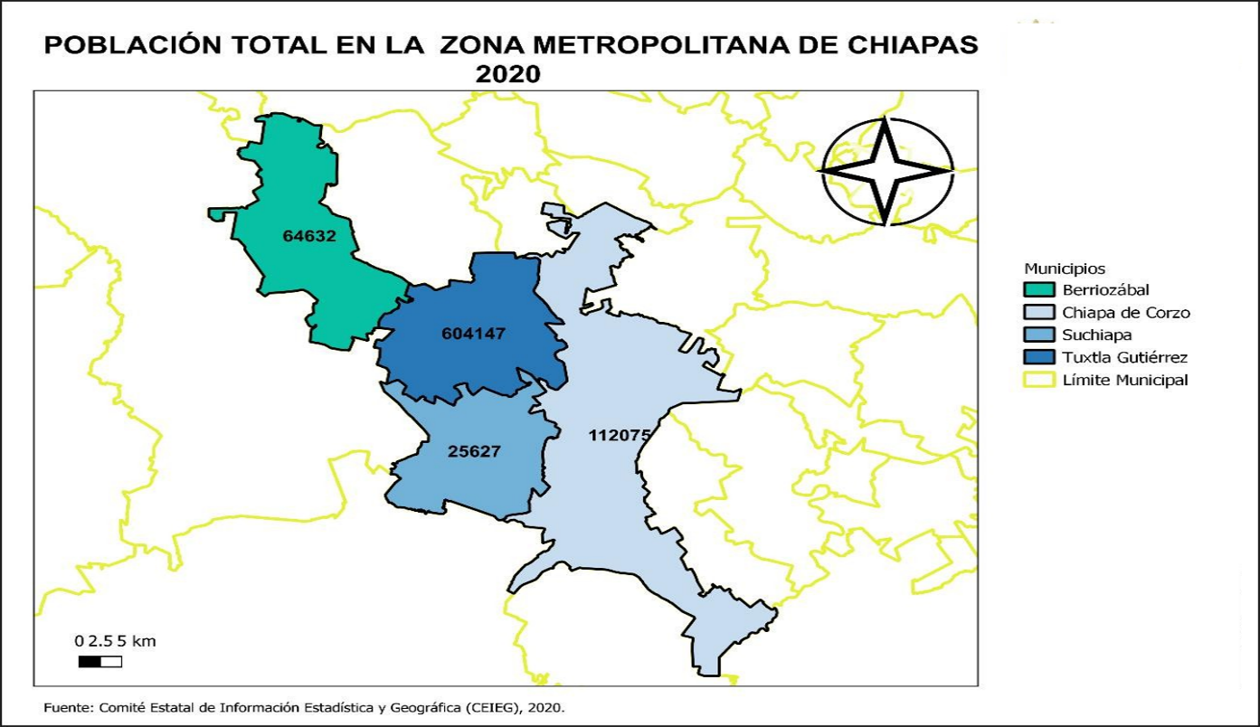
Figura 1.-Delimitación y población total de la ZMTG 2020

El aumento de la contaminación es muy crítico en la zona metropolitana del Estado, debido al aumento de la población y a las actividades humanas, como la quema de productos agrícola e incendios forestales, aumento de vehículos particulares, deforestación y emisiones emitidos por industrias que afecta a la salud y clima de la zona.
La SEMAHN con la finalidad de determinar y dar seguimiento a las concentraciones del comportamiento de la calidad del aire, así como evaluar y verificar el cumplimiento de las Normas Oficiales Mexicanas en materia de Salud Ambiental cuenta una Estación de Monitoreo Atmosférico de la Calidad del Aire, ubicada en el Palacio del H. Ayuntamiento Municipal de Tuxtla Gutiérrez
La estación de monitoreo denominada “Estación Centro”, mide de manera continua las concentraciones de los contaminantes criterio: Ozono (O₃), Bióxido de Azufre (SO₂), Monóxido de Carbono (CO) y Partículas menores o iguales a 2.5 micrómetros (PM_{2.5}).
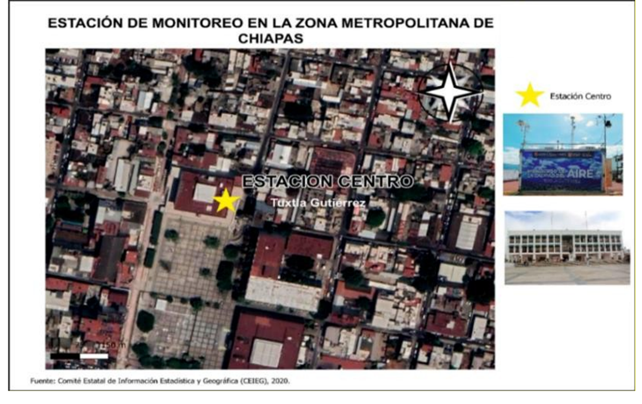


Figura 2.-Ubicación de la Estación Centro

CAPÍTULO 1: CUMPLIMIENTO DE LA NORMATIVIDAD

Normas Oficiales Mexicanas de salud ambiental
Las Normas Oficiales Mexicanas (NOM) son regulaciones técnicas de observancia obligatoria expedidas por las Dependencias de la Administración Pública Federal, que establecen reglas, especificaciones, atributos, directrices, características o prescripciones aplicables a un producto, proceso, instalación, sistema, actividad, servicio o método de producción u operación, así como aquellas relativas a terminología, simbología, embalaje, marcado o etiquetado y las que se refieran a su cumplimiento o aplicación.
Para proteger la salud humana, los gobiernos en muchos países del mundo controlan los niveles de contaminantes atmosféricos utilizando diversas herramientas normativas. Entre éstas se encuentran las normas de calidad del aire, que establecen concentraciones aceptables para la población en términos de los riesgos que los contaminantes representan para la salud humana. Así, dichas normas definen las concentraciones aceptables durante diferentes periodos de exposición, ya que en algunos casos se considera que una concentración menor, pero durante un tiempo de exposición mayor, también representa un riesgo para la población. (INECC- Calidad del aire).
La Ley General de Salud establece en su Capítulo IV, “Efectos del Ambiente en la Salud” (Artículos 116 y 188) que, en materia de efectos del ambiente en la salud de la población, corresponde a las autoridades sanitarias establecer normas, tomar las medidas y realizar actividades tendientes a proteger la salud humana ante los riesgos y daños dependientes de las condiciones del ambiente, así como determinar los valores de concentración máxima permisibles para el ser humano de los contaminantes atmosféricos. En lo que respecta a la formulación y conducción de la política de saneamiento ambiental corresponde a la Secretaría de Medio Ambiente y Recursos Naturales en coordinación con la Secretaría de Salud, en lo referente a la salud humana (Articulo 117). (LEY GENERAL DE SALUD Ultima reforma: DOF 07-06-2024).
Por su parte la Ley General del Equilibrio Ecológico y la Protección al Ambiente (LGEEPA) señala como una de las facultades de la SEMARNAT en materia de prevención y control de la contaminación atmosférica, expedir las normas oficiales mexicanas que establezcan la calidad ambiental de las distintas áreas, zonas o regiones del territorio nacional, con base en los valores de concentración máxima permisible para la salud pública de contaminantes en el ambiente, determinados por la Secretaría de Salud; así como expedir las normas oficiales mexicanas que establezcan por contaminante y por fuente de contaminación, los niveles máximos permisibles de emisión de olores, gases así como de partículas sólidas y líquidas a la atmósfera, provenientes de fuentes fijas y móviles (Art. 111, fracc. I, III).
En México, la Secretaría de Salud es el órgano responsable de evaluar la evidencia de los impactos de la contaminación atmosférica en la salud y establecer los límites permisibles de concentración de los contaminantes en la atmósfera. (Normas Oficiales Mexicanas (NOM) de Calidad del Aire Ambiente-Comisión Federal para la Protección contra Riesgos Sanitarios).
Las normas oficiales mexicanas (NOM) de salud ambiental indican los valores límites permisibles de los contaminantes criterio aplicables en México y fueron establecidas para evaluar la concentración máxima de la contaminación en las ciudades y zonas metropolitanas del país. Los límites máximos permisibles establecidos en las NOM están basados en estudios epidemiológicos y conforme a la nueva evidencia que estos proporcionan, los límites se han modificado y reducido, para evitar un riesgo mayor a la salud, así como de otras consecuencias en morbilidad y mortalidad que provoca la exposición a los contaminantes.
La actualización de las NOM de salud ambiental son responsabilidad de la Secretaría de Salud (SSA). En las actualizaciones de los límites, se considera la evidencia existente sobre el efecto de los contaminantes, las guías de calidad del aire de la Organización Mundial de la Salud (OMS), así como el contexto del país, en términos de infraestructura de monitoreo, cumplimiento factible de los límites de acuerdo con la realidad del país, entre otros. Al presente se encuentran actualizadas las NOM de ozono (O₃), partículas (PM₁₀ y PM_{2.5}), dióxido de nitrógeno (NO₂) y monóxido de carbono (CO), entrando en vigor en diciembre 2021.
Actualización de la normatividad en salud ambiental
En 1993 se crearon las primeras normas de salud ambiental en México de todos los contaminantes criterio, los avances en los estudios epidemiológicos han permitido documentar nuevos datos, por lo que ha sido modificar las NOM de acuerdo con estas necesidades. Las normas actuales de ozono (NOM-020-SSA1-2021) y partículas (NOM-025-SSA1-2021) consideran un cambio gradual hacia las guías OMS en su actualización del 2005 (OMS, 2006), por lo que para el 2026 se estará aplicando estos valores guía.
Al comparar los límites de las primeras NOM con su última actualización 2021 (Tabla 1), se observa que los valores presentaron una reducción considerable. En los indicadores de ozono, la disminución fue del 18 y 19 % para los promedios de 1 h y móvil de 8 h, respectivamente. En el caso de SO₂, se hicieron varios cambios en las métricas evaluadas, inicialmente en 1993 se calculaba un promedio de 24 h y un promedio anual, en 2010 se agregó el promedio móvil de 8 h y finalmente, en la actualización del 2019 se eliminó el indicador de 8 h y la media anual, por lo que solamente permaneció el promedio de 24 h, el valor de esta métrica se redujo un 69% en comparación con su límite inicial, y además, se agregó el promedio 1 h; sin embargo, ambos indicadores se evalúan de manera trianual y con varias condiciones de suficiencia.
Para el NO₂, el límite del promedio horario se redujo en un 50 %, de 210 a 106 ppb (valor OMS 2005, a 25°C y 1 atm). En el caso de las partículas, la NOM de 1993 sólo consideraba PM10, con un límite de 150 µg/m³ para el valor diario y 50 µg/m³ para el anual; en 2005 se modificó la NOM para agregar PM_{2.5}, con un límite diario de 65 µg/m₃ y su métrica anual en 15 µg/m³, si se comparan estos valores con la última actualización de 2021, se redujo un 53 % y 28 % para el indicador diario y anual de PM₁₀, respectivamente, mientras que para PM_{2.5} fue una disminución del 37 % (promedio 24 h) y del 33 % (media anual).
Contaminante | Indicador | Año de Actualización de la NOM |  |  |  |  |  |  |  |  |  | Última actualización  vs.  1993
Contaminante | Indicador | 1993 |  | 2002 |  | 2005 |  | 2019 | 2021 | 2024 | 2026 | Última actualización  vs.  1993
O3 (ppb) | 1h | 110 |  |  |  |  | - |  | 90 | 90 |  | -18%
O3 (ppb) | 8h |  | 80 |  |  |  |  |  | 65 | 60 | 51 | -19%
CO (ppm) | 1h |  |  |  |  |  |  |  | 26
CO (ppm) | 8h | 11 |  |  |  |  |  |  | 9 |  |  | -18%
SO₂ (ppb) | 1h |  |  |  |  |  | 75
SO₂ (ppb) | 24h | 130 |  |  |  |  | 40 |  |  |  |  | -69%
SO₂ (ppb) | Anual | 30
NO₂ (ppb) | 1h | 210 |  |  |  |  |  |  | 106 |  |  | -50%
NO₂ (ppb) | Anual |  |  |  |  |  |  |  | 21
PM₁₀ (µg/m³) | 24h | 150 |  |  | 120 |  |  |  | 70 | 60 | 50 | -53%
PM₁₀ (µg/m³) | Anual | 50 |  |  | 50 |  |  |  | 36 | 28 | 20 | -28%
PM_{2.5} (µg/m³) | 24h |  |  |  | 65 |  |  |  | 41 | 33 | 25 | -37%
PM_{2.5} (µg/m³) | Anual |  |  |  | 15 |  |  |  | 10 | 10 |  | -33%
Tabla 1.-Modificaciones en los límites de las Normas Oficiales Mexicanas (NOM) de Salud Ambiental

Los límites normados se han hecho más estrictos en cada actualización de las normas, lo que permite diseñar nuevas y mejores políticas ambientales para reducir la emisión de contaminantes primarios, así como de precursores de los secundarios y, en consecuencia, que la concentración de los contaminantes criterio también disminuya. En la Tabla 2 se presentan las especificaciones de las NOM actualizadas en 2021 y vigentes en el 2024.
Contaminante | NOM vigente | Especificaciones |  | Fecha de actualización
Ozono (O₃) | NOM-020-SSA1-2021 | 0.090 ppm  0.060 ppm | Promedio de 1 h  Promedio móvil de 8 h | 28 de octubre de 2021
Monóxido de carbono (CO) | NOM-021-SSA1-2021 | 26 ppm  9 ppm | Promedio 1h  Promedio móvil de 8 h | 29 de octubre de 2021
Dióxido de azufre (SO₂) | NOM-022-SSA1-2019 | 0.075 ppm  0.040 ppm | Promedio trianual del percentil 99 (P99) del máximo de 1 h  Máximo trianual del promedio de 24 h | 20 de agosto de 2019
Dióxido de nitrógeno (NO₂) | NOM-023-SSA1-2021 | 0.106 ppm 0.021 ppm | Promedio de 1h  Promedio anual | 27 de octubre de 2021
Partículas menores a 10 micrómetros (PM₁₀) | NOM-025-SSA1-2021 | 60 μg/m³  28 μg/m³ | Promedio de 24 h  Promedio anual | 27 de octubre de 2021
Partículas menores a 2.5 micrómetros (PM_{2.5}) | NOM-025-SSA1-2021 | 33 μg/m³  10 μg/m³ | Percentil 99 de los Promedio de 24 h  Promedio anual | 27 de octubre de 2021
Tabla 2 Normas Oficiales Mexicanas (NOM) de Salud Ambiental vigentes en 2024

PARTÍCULAS MENORES A 2.5 μm (PM2.5)
Las partículas menores a 2.5 μm (PM2.5), también conocidas como partículas finas, tienen un origen diverso, una porción de estas partículas son primarias, es decir, se emiten directamente de una fuente; también hay partículas secundarias, las cuales se generan en la atmósfera a partir de reacciones químicas y mezcla con gases, otros aerosoles, compuestos biológicos, entre otros. Las partículas primarias PM2.5 se pueden originar de fuentes naturales (p. ej. tormentas de polvo, incendios forestales) y de fuentes antropogénicas (pirotecnia, quema de combustibles fósiles y biomasa, cigarros, entre otras).
En la Zona Metropolitana, las emisiones de PM2.5 primarias provienen principalmente de fuentes móviles con un aporte del 59.7 % (vehículos mayores a 3.8 toneladas, automóviles particulares y autobuses), seguido de las fuentes fijas con un 27.9 % (generación de energía eléctrica, alimentos y bebidas y otras industrias) mientras que las fuentes de área contribuyen con el 12.4 % (combustión doméstica, incendios forestales y quemas agrícolas). Decir que es del inventario
Las PM2.5 tienen efectos en el ambiente, en el estudio de Wu & Zhang (2018) se encontró relación entre la concentración de PM2.5 y la deposición ácida de sus compuestos, sobre el deterioro de las hojas en algunas especies de árboles. También se ha reportado otros efectos adversos en el ambiente como la visibilidad reducida, formación de lluvia ácida, smog fotoquímico y neblina (U.S. EPA, 2023), ya que debido al tamaño de las PM2.5, se pueden acumular en la atmósfera, se transportan por largas distancias y permanecen más tiempo en el aire (Thangavel et al., 2022).
Además, pueden contener carbono negro (BC, por sus siglas en inglés), el cual se produce a partir de la combustión incompleta de hidrocarburos, como combustibles fósiles, biocombustibles y biomasa. El BC tiene un papel importante en las interacciones luz-partículas en la atmósfera, debido a sus propiedades de absorción de luz y acumulación de calor (Zhang & Wang, 2011; Choomanee et al., 2024)., lo que favorece el calentamiento global y reducción de la visibilidad.
En términos de salud humana, las PM2.5 son consideradas como uno de los contaminantes más peligrosos; en 2019 se estimó que, a nivel mundial, más de 4 millones de muertes son atribuibles específicamente a la exposición de PM2.5 (UNEP, 2023). En un estudio reciente de Yu et al. (2024), se analizaron los datos del 2000 al 2019 en los continentes y en 13,189 zonas urbanas del mundo, donde se estimó que 1 millón de muertes prematuras en cada año fueron ocasionadas por la exposición a corto plazo de PM2.5, con Asia y África, como los continentes con mayor proporción de muertes prematuras. Este tipo de partículas es más dañino a la salud debido a su tamaño, ya que alcanzan niveles profundos del sistema respiratorio y cardiovascular, incluso al torrente sanguíneo.
De acuerdo con la última Evaluación Científica Integral (ISA, por sus siglas en inglés) de la U.S. EPA, las PM_{2.5} y la mortalidad tienen una relación causal, es decir, son consideradas causa de muerte, así como de efectos graves en el sistema cardiovascular y respiratorio. Los grupos en mayor riesgo son los niños, adultos mayores, las personas con padecimientos cardiovasculares y respiratorios, con sobrepeso u obesidad y personas fumadoras o exfumadoras (U.S. EPA, 2019). La exposición a corto plazo de PM2.5 (24 horas) se ha relacionado con mortalidad prematura, aumento de ingresos hospitalarios y visitas a emergencias por causas cardíacas o pulmonares, bronquitis, exacerbación del asma y EPOC, también se ha reportado su asociación con incidencia de arritmia, de trombosis venosa profunda, accidentes cerebrovasculares, aumento de sibilancias, mayor susceptibilidad a infecciones respiratorias (Thangavel et al., 2022). La exposición a largo plazo (meses a años) se ha relacionado con la muerte prematura, particularmente en personas que padecen enfermedades cardíacas o pulmonares crónicas, aumento de la mortalidad por cáncer de pulmón y efectos en el sistema nervioso (Hamra et al., 2014; U.S. EPA, 2019). También hay estudios sobre la exposición crónica de PM2.5 y su acumulación en los órganos reproductivos a través de las barreras en los tejidos reproductivos (epitelial, testicular y placentario); además, las PM2.5 pueden alterar los niveles hormonales y afectar la fertilidad (Wang et al., 2021).
Evaluación de la Norma
A través de la Estación Centro se monitoreó la concentración de las partículas menores a 2.5 micras (PM_{2.5}), durante el periodo comprendido del 01 de enero al 31 de diciembre del 2024; por lo que conforme a los datos promedios de 24 horas se rebasaron 69 días se estuvo por arriba del valor de la norma NOM-025-SSA1-2021. Así mismo, se tuvo una concentración máxima de los promedios de 24 horas de 114 µg/m³, el 31 de mayo del 2024.

Figura 3 Gráfica de datos promedios de 24 hr. de PM_{2.5} durante el 2024
La gráfica en la Fig. 3 muestra la concentración de contaminantes en el aire a lo largo de los meses del año 2024. Se puede observar que la concentración de contaminantes varía a lo largo del año, siendo más alta en los meses de marzo a junio, y más baja en los meses de julio a diciembre. Siendo el mes de mayo con la concentración mediana más alta, seguido por abril y luego el mes de marzo. Los meses con las concentraciones medianas más bajas son el mes de septiembre y octubre.
En la gráfica se observa que existe un patrón estacional, con concentraciones más altas durante la primavera (especialmente en mayo) y el inicio del verano (junio). Las concentraciones tienden a disminuir durante el verano (julio, agosto, septiembre), alcanzando sus niveles más bajos a finales del octubre e inicio del otoño. Finalmente, las concentraciones parecen aumentar gradualmente durante el otoño e invierno.
Este tipo de patrón estacional está relacionado con diversos factores ambientales o actividades que varían a lo largo del año, como condiciones meteorológicas (temperatura, humedad, viento, lluvias), actividades agrícolas, patrones de tráfico, o emisiones industriales que podrían ser más pronunciadas en ciertas épocas del año.

Figura 4 Gráfica de Cajas y bigotes que muestra la concentración (en μg/m3) a lo largo de los meses del 2024 (Ene a Dic)
El aumento de las PM_{2.5}, en la zona metropolitana en la temporada seca, se debieron principalmente a las actividades relacionadas con las quemas y el aumento del polvo, contribuyendo a las concentraciones más altas observadas en la primavera y el inicio del verano. Así mismo la temporada de lluvias tuvo un papel crucial en la reducción de las concentraciones a finales del verano removiendo las partículas del aire.
Tabla 3 Valores de concentración máxima de PM2.5 con respecto a los indicadores y límites de la NOM-025-SSA1-2021
ENTIDAD: Zona Metropolitana del Estado de Chiapas | NORMA:  NOM-025-SSA1-2021
ENTIDAD: Zona Metropolitana del Estado de Chiapas | Percentil 99 del Promedio de 24 Hrs | Promedio Anual
Límite Máximo Permisible (LMP) | 33 μg/m³ | 10 μg/m³
Valor obtenido de la Estación Centro | 92 μg/m³ | 24 μg/m³
Cumplimiento Normativo 2024 | No Cumple

Figura 5 Gráfica de cumplimiento de la NOM-025-SSA1-2021
En la Tabla 3 y la Fig. 5, se observa que al hacer la evaluación conforme a la norma NOM-025-SSA1-2021, se tiene un sitio de monitoreo que no cumple con el promedio de 24 horas de PM_{2.5}, debido a que el percentil 99 es mayor (92 µg/m³) que el valor definido en la norma (33 µg/m³), así también no cumple con el valor de la concentración promedio anual (24 µg/m³), excediendo el límite establecido (10 µg/m³). Por lo que la calidad del aire en la Zona Metropolitana no cumple con las regulaciones o estándares establecidos por la norma para la exposición tanto a largo como a corto plazo de PM_{2.5}.

OZONO (O₃)
El ozono troposférico es un contaminante secundario, que se forma con los precursores Compuestos Orgánicos Volátiles (COV) y óxidos de nitrógeno (NO_{x}) en presencia de luz solar. En la Zona Metropolitana, los precursores de ozono provienen de diferentes fuentes, de acuerdo con el Inventario de emisiones 2018, la mayoría de los COV se generan en fuentes naturales (emisiones biogénicas) con un 42.5 % del total de estos compuestos, seguido de las fuentes de área(combustión agrícola, domestica e industrial, así como de fuentes misceláneas y de residuos) con 28.5 % y las fuentes móviles con 28.4 %; por otro lado, los NO_{x} provienen de las fuentes móviles con 83 % y fuentes naturales con el 15.1 % .
Este contaminante tiene diversos efectos negativos en el ambiente, como gas de efecto invernadero y, además, daña la vegetación. Se han reportado diversos estudios sobre los efectos del ozono sobre cultivos, bosques y vegetación en general, ya que este contaminante interfiere con la captura de CO2, ocasiona pérdida de clorofila y afecta la fotosíntesis de las plantas (Dhir,2016), lo que disminuye el rendimiento de algunos cultivos como trigo, frijol, maíz, tomate, entre otros (Mills et al., 2007); también afecta los bosques, ya que causa reducciones en el crecimiento y cantidad de biomasa en algunas especies de árboles forestales (Paoletti, 2009).
En términos de salud humana, el ozono también causa efectos importantes y síntomas como dificultad para respirar, irritación de garganta, sibilancias y tos; ataques de asma; mayor riesgo de infecciones respiratorias y susceptibilidad a la inflamación pulmonar; aumento de hospitalizaciones o visitas a urgencias de personas con enfermedades pulmonares, como asma o EPOC, bronquitis (American Lung Association, 2024c; U.S. EPA, 2024c). De acuerdo con la última revisión de la OMS, la exposición al ozono también está relacionada con muertes prematuras por síntomas respiratorios y cardiovasculares (WHO, 2021). Se ha encontrado evidencia de mortalidad cardiovascular por exposición a corto plazo que se asocian a las condiciones de temperatura y época del año, en las que el riesgo aumenta durante la temporada cálida, con temperaturas altas y calor extremo (Gao et al., 2023).
En diversos estudios se ha buscado un umbral “seguro” de ozono, en el cual los efectos a la salud sean mínimos o nulos, pero existe poca evidencia sobre esto; en el estudio de C. Chen et al. (2023) se estimó que el rango de 60 a 100 μg/m3 en el promedio de 8h (equivalentes a 31 a 51 ppb; 25°C y 1 atm) se puede considerar como seguro; sin embargo, no es concluyente. En otros estudios encontraron que aún con niveles de fondo, el ozono se relaciona con muertes prematuras; en Bell et al. (2006) se estimó que una exposición de corto plazo a concentración de 10 a 20 ppb todavía está asociada con muertes prematuras; mientras que en Stylianou et al. (2009) se sugiere un umbral en el rango de 10 a 45 ppb.
Evaluación de la Norma
Se monitoreo el gas Ozono(O₃), durante el periodo comprendido del 01 de enero al 31 de diciembre del 2024; por lo que conforme a los datos de concentraciones promedios horarios se mantuvo dentro del límite máximo permisible los 366 días del año, conforme a la NOM-020-SSA1-2021. Así mismo, se tuvo un valor horario máximo en el año de 0.034 ppm, el 26 de febrero del 2024.

Figura 6 Gráfica de datos promedios de una hora del Ozono (O₃) durante el 2024
Se realizó además en la Fig. 6, el análisis de los datos de concentraciones promedios horarios del gas Ozono(O₃), durante el periodo comprendido del 01 de enero al 31 de diciembre del 2024; por lo que mediante el análisis se obtuvo que el O₃ se encuentra dentro del límite máximo permisible los 366 días del año, conforme a la NOM-020-SSA1-2021. Así mismo, en la Fig. 7 se realizó el análisis mediante promedios móviles de 8 horas, se mantuvo un valor promedio móvil de 8 horas máximo en el año de 0.025 ppm, el 23 de febrero y el 26 de diciembre del 2024.

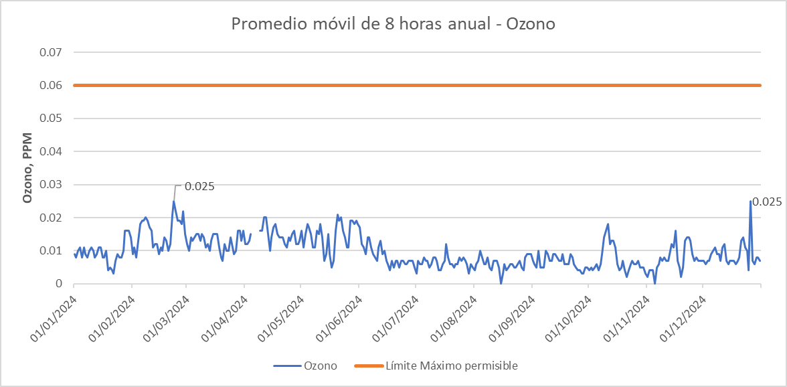
Figura 7.- Gráfica de datos promedios móviles de 8 horas del Ozono (O₃) durante el 2024
En la fig. 8 se observa la gráfica de cajas y bigotes, en donde las concentraciones tienden a ser más altas en los primeros meses del año (enero a marzo) y luego disminuyen gradualmente hacia los meses centrales y finales.
Además, en el mes de febrero presenta la concentración máxima más alta, alcanzando un valor de 0.034 ppm. Además, su caja del diagrama de caja y bigotes (boxplot) también se encuentra en la parte superior en comparación con otros meses. Sin embargo, en los meses de octubre y noviembre tiene las concentraciones mínimas más bajas, con valores cercanos a 0.005 ppm.
Así mismo, febrero muestra la mayor dispersión en los datos, evidenciado por la mayor altura de su caja y la longitud de sus bigotes. Esto sugiere que, durante febrero las concentraciones experimentaron fluctuaciones más amplias. A comparación de los meses como julio, agosto, septiembre y noviembre presentan una menor variabilidad en las concentraciones, ya que sus cajas y bigotes son más cortos.
Se observan puntos rojos con forma de diamante en los diferentes meses, estos puntos representan valores atípicos o extremos que se desvían significativamente del resto de los datos para esos meses. El punto verde dentro de cada caja representa la mediana de la concentración para ese mes. Podemos ver que la mediana sigue la tendencia general de ser más alta al principio del año y disminuir hacia el final.

Figura 8.- Gráfica de Cajas y bigotes de la concentración horaria del Ozono (O₃) en ppm a lo largo de los meses del 2024(Ene a Dic)
Las concentraciones más altas de ozono (O₃) en la zona metropolitana al inicio del año se debe a una combinación de factores, donde las condiciones climáticas favorables a la formación de ozono (mayor radiación solar) se suman a las emisiones de precursores provenientes de actividades antropogénicas como las quemas agrícolas, el tráfico vehicular y algunas actividades industriales.
La temporada de preparación de tierras para la agricultura a menudo ocurre en los meses secos al inicio del año hasta el mes de mayo. La quema de residuos agrícolas libera grandes cantidades de COV (Compuestos Orgánicos Volátiles), NO_{x} (Óxidos de nitrógeno) y partículas, que son precursores importantes en la formación de ozono. Esta es una causa significativa del pico que vemos al principio del año.

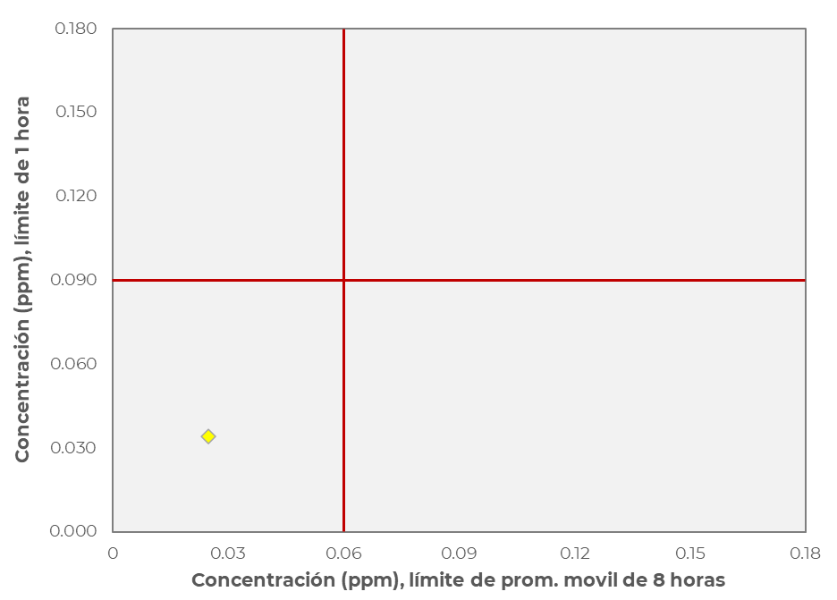
Figura 9 Gráfica de cumplimiento de la NOM-020-SSA1-2021
En la gráfica de la Fig. 9, se observa que al hacer la evaluación normativa conforme a la norma NOM-020-SSA1-2021, el valor del promedio móvil de 8 horas para el O₃ (0.025 ppm) se encuentra a la izquierda de la línea roja vertical (0.060 ppm). Esto indica que, el nivel de O₃ está por debajo del límite establecido para el promedio móvil de 8 horas. El valor del límite de 1 hora para el O₃ (0.034 ppm) se encuentra por debajo de la línea roja horizontal (0.090 ppm). Esto indica que, el nivel de O₃ también está por debajo del límite establecido para el límite de 1 hora. Por lo que, conforme a la ubicación del único punto de datos en relación con los límites definidos, los niveles de O₃ en la zona metropolitana cumplen con los límites establecidos tanto para el promedio móvil de 8 horas como para el límite de 1 hora.

DIÓXIDO DE AZUFRE (SO₂)
El SO₂ es un contaminante gaseoso que proviene de fuentes antropogénicas por el uso y quema de combustibles fósiles.
Conforme a los datos del Inventario Nacional de Emisiones 2018, en la Zona Metropolitana del Estado de Chiapas, las fuentes móviles aportan el 59.7 % del SO₂ total siendo los autobuses y camiones mayores a 3.8 toneladas los mayores emisore, seguido de las fuentes fijas con 27.9 % donde la mayor emisión corresponde a la fabricación de productos lácteos, alimentos, embotelladoras y distribuidoras de refrescos, material de cemento y trituración, aceiteras y empresas de servicio.
Este contaminante tiene diversos efectos negativos en el ambiente, ya que cuando se mezcla con el agua en la atmósfera produce lluvia ácida, lo cual puede dañar la vegetación e infraestructura urbana; en el Sistema de Monitoreo Atmosférico de la Zona Metropolitana permite analizar este fenómeno. La vegetación es afectada por el SO₂, no sólo por medio de la lluvia ácida sino por la exposición al contaminante, ya que existe evidencia de que altas concentraciones de SO₂ pueden interrumpir el metabolismo celular de las plantas, causar daño en cloroplastos, destrucción de la clorofila y, en consecuencia, disminución de la fotosíntesis (Legge et al., 1998; Dhir, 2016). En términos de salud, la exposición a corto plazo al SO₂ causa efectos negativos en el sistema respiratorio, puede incrementar el riesgo de mortalidad general y respiratoria (Orellano et al., 2021), también se ha encontrado evidencia de consecuencias en el sistema cardiovascular, con asociaciones significativas con el aumento de admisiones hospitalarias de accidentes cerebrovasculares (Shen et al., 2020). La exposición prolongada a niveles altos aumenta los síntomas respiratorios y reduce la capacidad de funcionamiento de los pulmones. Los principales síntomas causados por la exposición al SO₂ son sibilancias, dificultad para respirar y opresión en el pecho (American Lung Association, 2024a).
Evaluación de la Norma
Se realiza la evaluación de la calidad del aire ambiente, con respecto al dióxido de azufre (SO₂), como medida de protección a la salud de la población. Con el objeto de determinar si cumple con los límites permisibles de concentración de dióxido de azufre en el aire ambiente como medida para la protección a la salud humana,
Se tienen datos del 01 de enero al 31 de diciembre del 2024 del SO₂; sin embargo, de acuerdo con los criterios de evaluación, para el cálculo del valor límite de 1 hora, no se cumple con el criterio debido a que no se cuenta con datos de 3 años consecutivos, por lo que no es posible realizar la evaluación.
Para el cálculo del valor límite de 24 horas, se realizó de acuerdo con el criterio de evaluación conforme a la NOM-022-SSA1-2019, cumple con el criterio de compleción de datos, debido a que en uno de los tres años los datos a considerar están completos y el máximo de los promedios de 24 horas es menor que 0.02 ppm, sin considerar registros de datos que fueron afectados por eventos poco frecuentes o excepcionales. Por lo que debido a que el valor máximo de los promedios de 24 horas del año 2024 es de 0.004 ppm, este sitio de monitoreo cumple con el valor límite de 24 horas (0.04 ppm), como se observa en la Fig. 10.
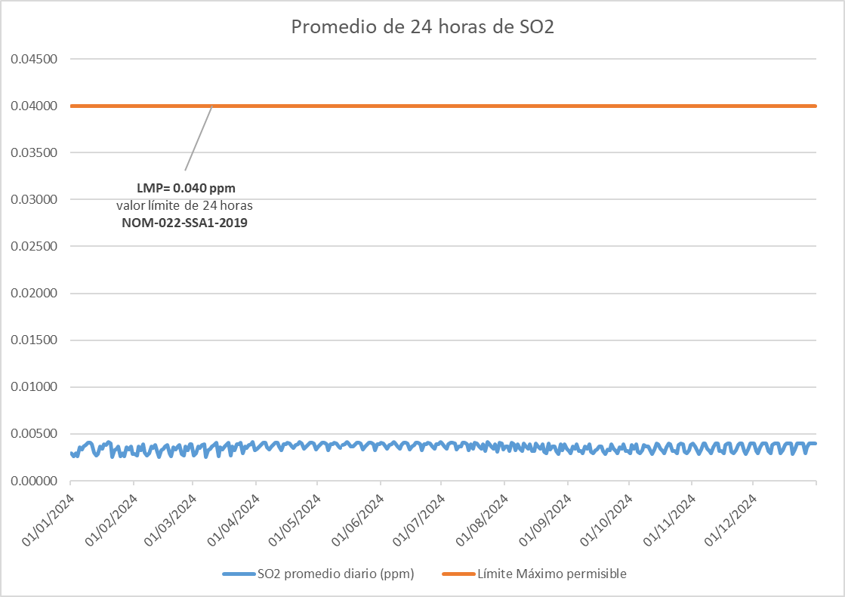
Figura 10.- Promedio de 24 horas de Dióxido de Azufre (SO₂)

CAPÍTULO 2: EL TIEMPO

TEMPERATURA
La temperatura es la cantidad de energía calorífica que posee el aire en un momento determinado. La temperatura del aire es un factor que influye en el clima regional, junto con otros elementos como la humedad, la precipitación, la presión atmosférica y los vientos.
La temperatura del aire y el clima regional están influenciados por diversos factores, como la latitud, altitud, relieve, corrientes marinas, distancia al mar y vientos predominantes y están influenciados por diferencias en la distribución de la energía solar en la superficie de la Tierra, así como por los procesos de transferencia de calor. También, los cambios en la inclinación de la Tierra respecto del Sol en el transcurso del año ocasionan diferencias temporales y climáticas que se asocian a las estaciones del año (Godish, 1997)
En años recientes, se ha notado una tendencia significativa en el aumento de la temperatura mundial, a causa del incremento de los gases de efecto invernadero (GEI) producidos por la actividad humana y que causan el cambio climático. Este cambio, además de provocar un aumento en la temperatura mundial, también provoca cambios en los patrones climáticos; estos cambios ya se comienzan a notar con la regularidad de sucesos climáticos extremos.
La NOAA (National Oceanic and Atmospheric Administration) clasificó el 2024 como el año más cálido en el récord de la temperatura global, que comienza en 1850. En el 2024, la temperatura de la superficie global fue de 2.32°F (1.29°C) por encima del promedio del siglo XX. Esto clasificó como la temperatura más alta en el periodo de 1850-2024, sobrepasando al siguiente año más cálido (2023) por un margen de 0.18°F (0.10°C). Los 10 años más cálidos desde 1850 ocurrieron todos en la última década. En el 2024, la temperatura global superó el promedio pre-industrial (1850–1900) por 2.63°F (1.46°C).
Las temperaturas estuvieron mucho más cálidas que el promedio en la mayor parte de la superficie de la Tierra durante el 2024. Las anomalías de temperatura cálida más notables se registraron en el Ártico, el noreste de América del Norte y en el este de Europa. América del Norte, América del Sur, Europa, África y Oceanía tuvieron su año más cálido registrado. Asia y el Ártico tuvieron su segundo año más cálido. En general, fue el año más cálido registrado para la superficie terrestre en su conjunto. Gran parte de la superficie del océano también fue más cálida que el promedio. Las anomalías de temperatura cálida del océano más notables se registraron en el Atlántico Norte y el oeste del Pacífico Norte. En general, fue el año más cálido registrado para la superficie del océano. Las temperaturas fueron más frías que el promedio en algunas áreas, como el sur de Groenlandia, el este de la Antártida, el sureste del Océano Pacífico y el Pasaje de Drake.
Desde el mes de junio del 2023 a julio del 2024, se rompieron consecutivamente los récords de temperatura máxima globales en superficie, siendo julio de 2024 el mes más cálido. Además, desde abril de 2023 a junio de 2024, se rompieron consecutivamente los récords de temperatura global oceánica.
Del periodo 1850 a 2024, la década 2015-2024 tiene los 10 registros más altos de temperatura superficial: 2024 (1º), 2023 (2º), 2016 (3º), 2020 (4º), 2019 (5º), 2017 (6º), 2015 (7º), 2022 (8º), 2018 (9º), 2021(9º).
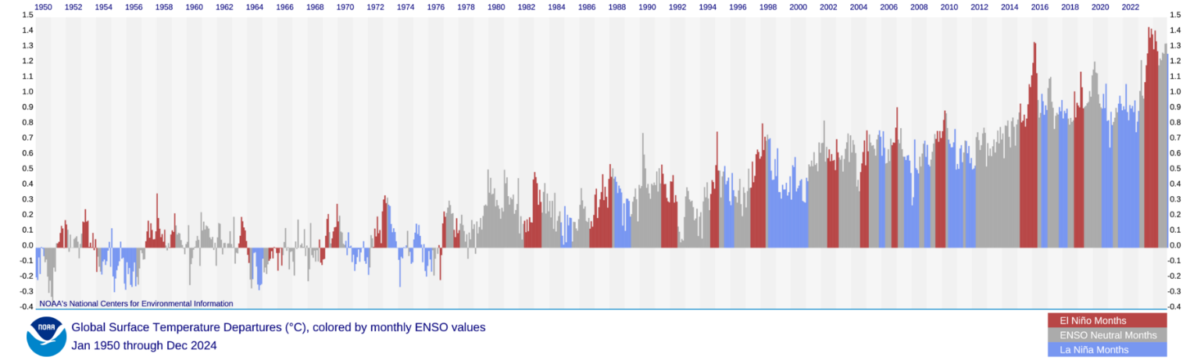
Figura 11 Variaciones mensuales de la temperatura global, con estatus ENSO
Existen diversos estudios que relacionan el aumento de temperatura con un mayor impacto negativo en la calidad del aire y, por lo tanto, en la salud de la población. En el análisis de Bloomer et al. (2009), se demostró la relación entre el incremento de temperatura y una mayor producción de ozono (O₃), por lo tanto, se pronostica que este contaminante tendrá niveles más altos si las temperaturas continúan en aumento. El ozono se forma más fácilmente en días cálidos y soleados cuando el aire está estancado. Por el contrario, la producción de ozono es más limitada cuando está nublado, hace frío, llueve o hay viento.
Por lo que se tiene que implementar reducciones importantes en las emisiones de los precursores de ozono, los óxidos de nitrógeno (NOX) y compuestos orgánicos volátiles (COV) para poder contrarrestar los efectos causados por el cambio climático. Otros contaminantes también pueden incrementar sus concentraciones en el aire como consecuencia del cambio climático, por ejemplo, las emisiones de partículas ocasionadas por incendios forestales aumentarán, relacionado con el aumento de temperatura y sequías extremas.
Comportamiento de la temperatura en la Zona Metropolitana
En la estación Centro, a través del sensor de temperatura se pudo recabar la información del 2024; se observa una variación significativa en la temperatura promedio. En la Figura 12 se observa una tendencia al aumento de la temperatura a partir de finales de febrero, alcanzando sus picos más altos entre abril y junio. Posteriormente, se aprecia un descenso gradual de la temperatura desde julio hasta diciembre.
Entre los meses de enero y febrero, se caracterizan por temperaturas relativamente más bajas, fluctuando generalmente entre los 25°C y los 35°C. Se observan algunos picos y valles pronunciados. De marzo a junio se muestra un aumento sostenido de la temperatura, con valores que frecuentemente superan los 35°C y alcanzan máximos cercanos a los 40-42°C. Se puede identificar con mayor claridad la temporada de calor más intensa. Para los meses de julio a septiembre se observa una disminución de la temperatura en comparación con los meses anteriores, manteniéndose generalmente entre los 30°C y los 35°C, aunque con algunas fluctuaciones. Finalmente, de octubre a diciembre, la temperatura continúa descendiendo gradualmente, con valores que oscilan principalmente entre los 25°C y los 35°C, similar a los primeros meses del año.
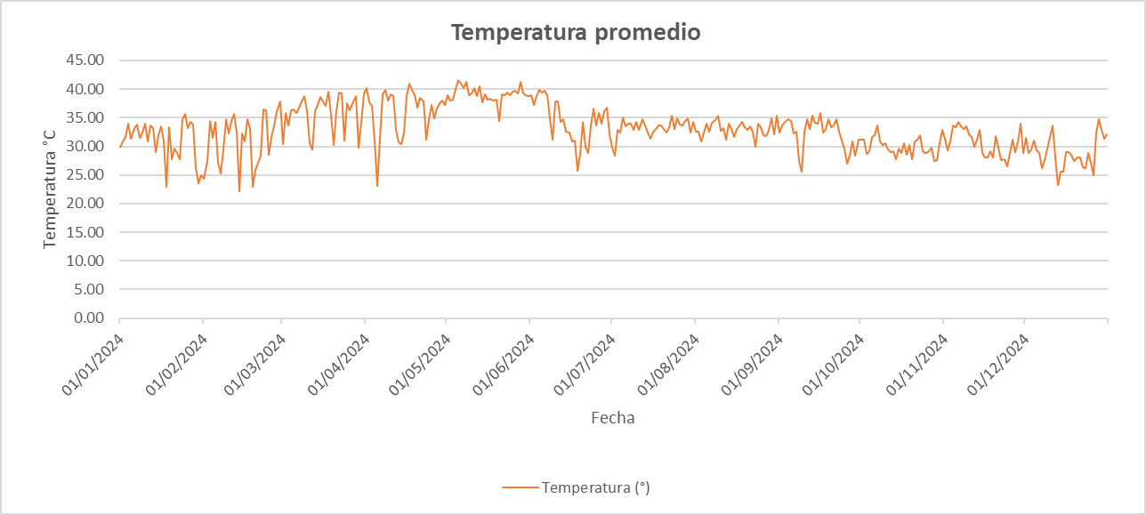
Figura 12 Gráfica de temperatura promedio durante el año 2024
Este patrón de temperaturas es bastante consistente con el clima tropical de la región. Generalmente, se experimenta una temporada seca y cálida entre marzo y mayo, y una temporada de lluvias con temperaturas ligeramente más bajas durante el verano y principios del otoño. Los meses de diciembre y enero suelen ser los más frescos

Figura 13 Gráfica de Ozono (horaria) y temperatura promedio durante el año 2024

Los niveles de O₃ parecen tener una mayor fluctuación, pero en general, tienden a ser más altos durante los meses más cálidos y los más bajos durante los meses más fríos.
En la Figura 13 se observa que existe una correlación positiva entre la temperatura y los niveles de O₃, aunque no es perfecta. Esto significa que, cuando la temperatura sube, los niveles de O₃ también tienden a subir. Sin embargo, hay momentos en que esta relación no se cumple de manera estricta. La formación de O₃ se ve favorecida por las altas temperaturas y la radiación solar.

HUMEDAD RELATIVA (RH)
La humedad relativa (HR) se refiere al contenido de humedad (es decir, vapor de agua) de la atmósfera, expresado como un porcentaje de la cantidad de humedad que la atmósfera puede retener (capacidad de retención de humedad) a una temperatura y presión determinadas sin condensación. La humedad en el aire baja con la latitud, desde el ecuador hasta los polos, este fenómeno se debe a la conexión entre evaporación y precipitación y define las características de las áreas climáticas del mundo, entre secas y húmedas (Hartmann, 2015).
El vapor de agua es el GEI más abundante en la atmósfera y es el mayor contribuyente general al efecto invernadero. Sin embargo, casi todo el vapor de agua en la atmósfera proviene de procesos naturales. Las emisiones humanas son muy pequeñas y, por lo tanto, con un impacto relativamente menor.
En la calidad del aire, el vapor de agua en la atmósfera es un elemento importante para la dispersión y distribución de contaminantes como el O₃, partículas menores a 10 micrómetros (PM₁₀) y partículas menores a 2.5 micrómetros (PM_{2.5}); ya que, cuando la humedad sube, los contaminantes bajan, por el lavado atmosférico causado por la lluvia.
El año 2024 se destacó por ser el más cálido a nivel nacional desde 1953, según los registros históricos. No obstante, en cuanto a lluvias, se convirtió en el vigésimo quinto año más seco desde 1941. Estas condiciones llevaron al aumento y permanencia de zonas con sequía, especialmente durante la primera mitad del año, donde enero de 2024 destacó como el enero con mayor superficie de sequía de moderada a excepcional en los registros del Monitor de Sequía de México.
En la segunda parte del año, durante el verano y con el inicio de la temporada de lluvias y ciclones tropicales se notó una reducción de áreas con sequía en algunas zonas del país como el noreste, centro, occidente y sur. No obstante, al terminar 2024, las áreas con sequía de moderada a excepcional continuaron y se agruparon en el noroeste y norte del país.
Después de que en mayo se vio la mayor área con sequía del 2024, hacia la mitad de junio, el inicio de la temporada de lluvias y ciclones tropicales ayudó a que las zonas con sequía se redujeran. En junio, la tormenta tropical Alberto llegó al oriente del país, causando lluvias significativas en el noreste y sobre la costa del golfo de México; en este mismo mes y a principios de julio, la tormenta tropical Chris también trajo lluvias beneficiosas.
Comportamiento de la HR en la ZM
Se recabó la información de la estación Centro, la cual se puede observar en la Fig. 14, una fluctuación considerable en la humedad relativa a lo largo de los días y semanas. Esto es normal, ya que la humedad puede cambiar drásticamente debido a factores como la temperatura, las precipitaciones y la evaporación.

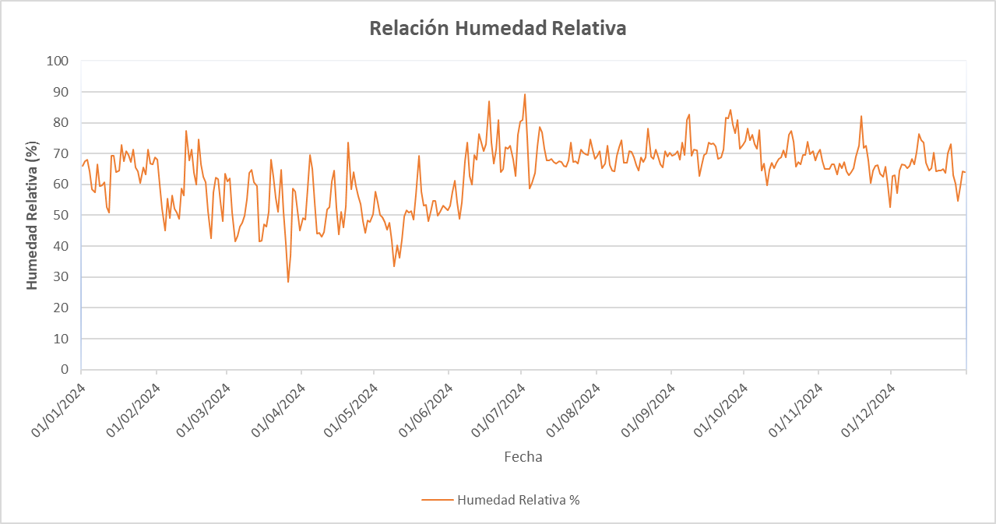
Figura 14 Gráfica de humedad relativa promedio diario durante el año 2024
A finales de marzo y principios de abril, se ve un descenso significativo en la humedad, alcanzando algunos de los valores más bajos registrados en la gráfica (alrededor del 30%). A medida que avanza mayo y principios de junio, la humedad comienza a aumentar gradualmente, con más fluctuaciones, pero con un rango general que tiende al alza. A partir de finales de junio y durante julio y agosto, se observa un aumento marcado en la humedad relativa. Hay picos frecuentes que superan el 70% y llegan hasta el 80% o incluso el 90%. Esto es característico de las temporadas de lluvias. Hacia finales de octubre y noviembre, parece haber una ligera tendencia a la baja o una mayor variabilidad, pero aún con valores considerablemente altos en comparación con el principio del año. A principios de diciembre, los valores parecen estar en un rango similar al de los meses de transición.

PRECIPITACIÓN
Todos los procesos atmosféricos en los que el agua (sólida, líquida o una combinación) cae a la superficie por acción de la gravedad, se le conoce como precipitación (AMS, 2021). La precipitación líquida se clasifica con base en el diámetro de la gota, en lluvia si es mayor a 0.5 mm y llovizna en el caso contrario. El comportamiento de la precipitación se asocia al de la humedad relativa, debido a que ambas variables están relacionadas con la cantidad de vapor de agua en la atmósfera.
Los datos de precipitación del 2024, de la Red Global de Climatología Histórica (GHCN, en inglés) indican que hubo precipitaciones anuales por debajo del promedio en regiones que incluían gran parte de Canadá, que se extendieron hacia partes del oeste de los EE. UU. y México. Las condiciones más amplias y notablemente más secas que lo habitual ocurrieron en gran parte de América del Sur, especialmente en muchas áreas de Brasil y los vecinos Bolivia y Perú, donde en varios lugares se registró el año más seco o casi más seco conocido. Otras regiones más secas de lo normal fueron el sur y el sudoeste de África, donde se registraron sequías récord o casi récord en gran parte de Zimbabwe y Zambia, así como en partes de Camerún, la República del Congo y Gabón. La combinación de temperaturas récord y casi récord, junto con la falta de precipitacione, causó una grave sequía en muchas áreas. Partes del este de Ucrania y la vecina Rusia también fueron notablemente más secas que el promedio en 2024.
Por el contrario, se observaron precipitaciones inusualmente altas en regiones que incluían una gran parte del Sahel africano, donde las condiciones de humedad récord y casi récord fueron comunes. Asia Central, que incluye gran parte de Kazajstán y el centro de Rusia, tuvo condiciones de humedad muy por encima de lo normal a récord, así como el este de Mongolia y el noreste de China. Partes de estas áreas experimentaron períodos de fuertes lluvias e inundaciones. Otras zonas con precipitaciones superiores al promedio en 2024 enfrentaron inundaciones y otros efectos asociados con los sistemas tropicales. Estos incluyeron el sur profundo y el sureste de los EE. UU., que fueron gravemente afectados por los huracanes Beryl, Debby, Francine, Helene y Milton. Otras áreas ampliamente afectadas por los ciclones tropicales fueron Tanzania, Kenia, Bangladesh, India, Vietnam, Filipinas, Japón, el este de China, Indonesia, Malasia y partes del norte de Australia.
En el año 2024 se dieron eventos meteorológicos extremos que afectaron varias regiones de México. Los meses de marzo, mayo, junio, agosto y septiembre fueron los más activos, registrando fuertes lluvias con granizo, olas de calor largas y ciclones tropicales. Especialmente durante marzo, mayo y agosto, se reportaron lluvias con caída de granizo fuerte, sobre áreas específicas del norte, noreste, centro, occidente, sur y sureste del país. Además, en mayo y junio, se presentó la tercera ola de calor de 2024, la cual duró 15 días. El ciclón tropical John, que afectó al estado de Guerrero en septiembre, se destaca como uno de los eventos más importantes del año, causando lluvias intensas e inundaciones.
El 14 de mayo de 2024, se presentaron las condiciones adecuadas para la formación de tormentas convectivas, provocadas por un canal de baja presión en el sur de México, junto con el ingreso de humedad del océano Pacífico y el golfo de México, además de la divergencia en altura. Estos sistemas dejaron lluvia acumulada de hasta 50 mm, así como granizo en Campeche, Chiapas, Tabasco y Oaxaca. En el municipio de Pueblo Nuevo Solistahuacán en Chiapas, las lluvias, que duraron aproximadamente 2 horas, provocaron daños como techos colapsados y calles y/o caminos destruidos.
La precipitación acumulada en 2024 fue de 735.7 mm a nivel nacional; de acuerdo con el promedio climatológico anual (1991-2020) de 747.6 mm, se registró un déficit de 11.9 mm o 1.6 % por debajo del promedio. De acuerdo con los registros históricos desde 1941, el año 2024 se estableció como el vigésimo quinto año con menos precipitaciones a nivel nacional. (Reporte anual del clima en México 2024, CONAGUA)
Los estados que finalizaron el año con lluvias por arriba del promedio fueron Nuevo León, Tamaulipas, San Luis Potosí, Aguascalientes, Yucatán, Quintana Roo, Campeche, además del suroeste de Michoacán, norte de Guerrero y Oaxaca, centro de Veracruz, sur de Chiapas y sureste de Tabasco. Sobre el noroeste del país se registraron los mayores déficits de precipitación; sin embargo, en el oriente de Chiapas se registró un déficit de lluvias mayor a 1000 mm, comportamiento que se ha mantenido en los últimos años. (Reporte anual del clima en México 2024, CONAGUA)
Contrario al déficit de lluvias en el oriente de Chiapas, se registró el máximo acumulado de precipitaciones a lo largo del año en la estación Finca Hamburgo, ubicada en el sur del mismo estado con 4617.2 mm. (Reporte anual del clima en México 2024, CONAGUA).

Comportamiento de la Lluvia en la ZM
Durante el 2024 con el apoyo del pluviómetro en la Estación Centro, se obtuvo la información sobre los patrones de precipitación en la zona. En la gráfica 15 se muestra que de enero a febrero se observa muy poca actividad de lluvia. En los meses de marzo a abril comienza a haber un incremento notable en la frecuencia e intensidad de las lluvias. Se observa un pico muy pronunciado a finales de marzo (alrededor del 25 de marzo), superando los 20 mm, siendo el evento de lluvia más intenso registrado en el año. Le sigue otro pico significativo a principios de abril (alrededor del 08 de abril). Denotando el inicio de la temporada de lluvias o de transición. Las lluvias se vuelven más frecuentes y generalizadas de mayo a agosto. Aunque no hay picos tan altos como el de finales de marzo, la constancia de las precipitaciones indica una temporada de lluvias establecida. Se aprecian múltiples días con lluvias de intensidad moderada a baja. Julio y agosto muestran una continuidad en la actividad lluviosa. La actividad de lluvia persiste durante el mes de septiembre y octubre, aunque la intensidad de los eventos individuales es ligeramente menor en comparación con los picos de marzo y abril. Para el mes de noviembre y diciembre la frecuencia e intensidad de las lluvias disminuyen gradualmente. Hay un pico notable a mediados de diciembre (alrededor del 16 diciembre), que es el segundo evento de lluvia más intenso del año, superando los 15 mm. Después de este pico, las lluvias vuelven a disminuir significativamente hacia finales de diciembre. Esto marca el final de la temporada de lluvias y el retorno a la temporada seca.
En resumen, la gráfica de precipitación acumulada diaria proporciona una imagen clara y detallada del régimen anual de lluvias en Tuxtla Gutiérrez, permitiendo identificar las temporadas secas y lluviosas, así como los eventos de precipitación más significativos.

Figura 15 Gráfica de lluvia acumulada diaria durante el año 2024

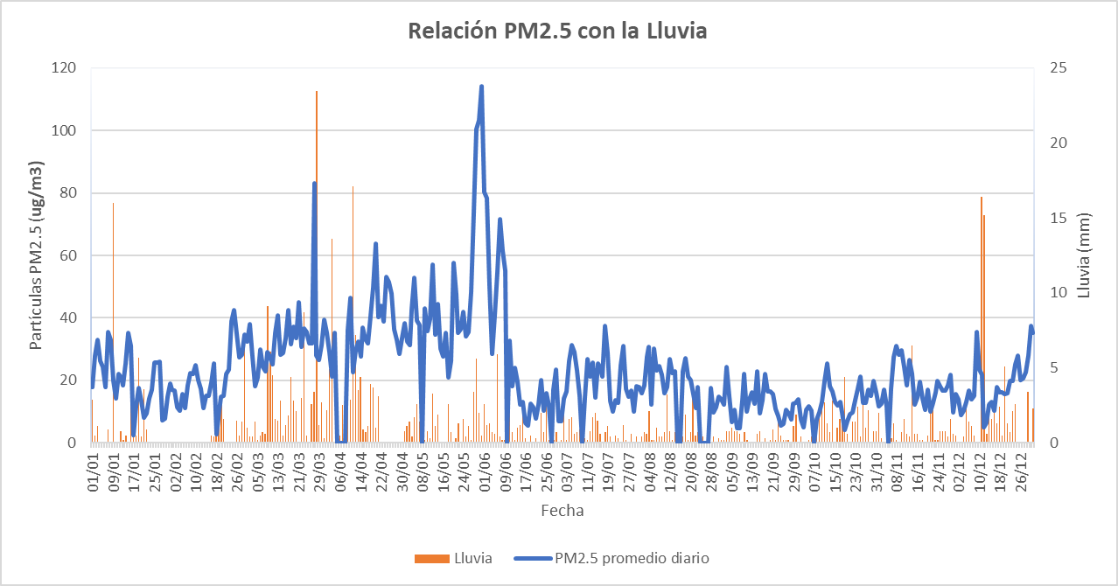
Figura 16 Gráfica de relación de lluvia promedio diario con Partículas Suspendidas (PM_{2.5}) en el año 2024
Tanto los niveles de PM_{2.5} como las precipitaciones muestran una importante variabilidad diaria y estacional a lo largo de 2024.Una expectativa común es que las precipitaciones ayudan a «lavar» los contaminantes, incluidas las PM_{2.5}, de la atmósfera. Observando la Fig. 16 del gráfico, parece existir una relación inversa en muchos casos: cuando las precipitaciones (barras naranjas) son elevadas, los niveles de PM_{2.5} (línea azul) tienden a disminuir poco después o durante el episodio de precipitaciones.
El gráfico muestra que las precipitaciones desempeñan un papel crucial en la reducción de las concentraciones de partículas PM_{2.5} en el aire. Los periodos de precipitaciones importantes suelen ir seguidos de fuertes descensos de los niveles de PM_{2.5}, lo que pone de relieve el efecto de «lavado» de las precipitaciones. Por el contrario, los periodos prolongados con precipitaciones escasas o nulas, como los que se observan a finales de mayo o principios de junio, pueden dar lugar a una acumulación significativa de PM_{2.5}, dando lugar a episodios de alta contaminación. Otros factores (como las emisiones procedentes de actividades humanas, como los incendios) también influyen en las PM_{2.5}, pero el gráfico muestra el efecto mitigador de las precipitaciones.

VIENTO
El viento es un elemento termodinámico; es originado por distintas presiones en las masas de aire, pero sobre él, también actúa la fuerza Coriolis que es una fuerza originada por la rotación de la tierra, que desvía los vientos, y se estudia mediante dos variables: intensidad o velocidad y la dirección de donde proviene. El comportamiento de la velocidad y dirección del viento responde a factores atmosféricos a diferentes escalas, desde sinópticas hasta locales
En la dinámica atmosférica, el comportamiento del viento responde a los cambios de la presión atmosférica, la densidad del aire, la temperatura y otros factores. La densidad del aire está relacionada con la presión atmosférica. A mayor presión, mayor densidad, y a mayor temperatura, menor densidad.

Comportamiento del viento en la ZM
Se presentan los promedios diarios de la velocidad de viento, recabados de la Estación Centro. La gráfica de la Fig. 17 muestra la "Velocidad del Viento" a lo largo del año 2024, desde el 1 de enero hasta el 31 de diciembre. La velocidad del viento varía desde valores muy cercanos a 0 m/s (períodos de calma) hasta picos que superan los 4 m/s y se acercan a los 5 m/s. Del mes de enero a marzo muestra algunas de las velocidades de viento más altas del año. Se observan varios picos por encima de los 3.5 m/s, con el punto más alto alrededor de la primera semana de febrero, superando los 4.5 m/s. La frecuencia de vientos fuertes parece ser mayor en estos meses. Durante el segundo trimestre, después de los picos de principios de abril, la velocidad del viento tiende a ser más moderada en promedio. Aunque hay fluctuaciones, los picos son generalmente menos intensos que en el primer trimestre. Además, se observa un período de vientos notablemente más bajos a finales de mayo y principios de junio, donde la velocidad rara vez supera los 1.5 m/s. Del mes de julio a septiembre las velocidades se mantienen en un rango medio. Por lo que no se aprecian picos tan pronunciados como en el primer trimestre. En el último trimestre se observa un aumento gradual en la intensidad y variabilidad de la velocidad del viento. Por lo que los picos comienzan a ser más frecuentes y de mayor magnitud, especialmente a partir de mediados de octubre. El pico más alto de todo el año se registra a mediados de diciembre, acercándose a los 5 m/s, lo que sugiere condiciones de viento fuerte en esa época.

Figura 17 Gráfica de velocidad de viento promedio diario durante el año 2024

La gráfica de la Fig. 18 denominada rosa de los vientos se utiliza para mostrar la distribución de la velocidad y dirección del viento durante el periodo de enero a diciembre del 2024. La dirección WSW (Oeste suroeste) es claramente la más dominante, con un 26.15% de ocurrencia. El brazo WSW es el más largo y ancho, le sigue W (Oeste) con un 22.86%. Estas dos direcciones combinadas (Oeste-Suroeste y Oeste) representan casi el 50% de las veces que hubo viento en este sitio.
En casi todas las direcciones, el color dominante es el azul oscuro, que representa velocidades de viento de < 5 m/s. Esto indica que, la mayor parte del tiempo, los vientos en este sitio son suaves a moderados. Sin embargo, en las direcciones dominantes (WSW y W), se observa una porción verde en el brazo, lo que indica que una parte significativa del viento que proviene de estas direcciones alcanza velocidades de < 10 m/s. Esto significa que los vientos de WSW y W no solo son los más frecuentes, sino que también pueden ser algo más fuertes que los de otras direcciones. Lo vientos que provienen del SW (Suroeste) también es una dirección importante, con un 9.16% de ocurrencia. En el caso de los vientos del WNW (Oeste noroeste) contribuye con un 13.5% de ocurrencia. El resto de las direcciones tienen porcentajes mucho menores (generalmente por debajo del 5%).

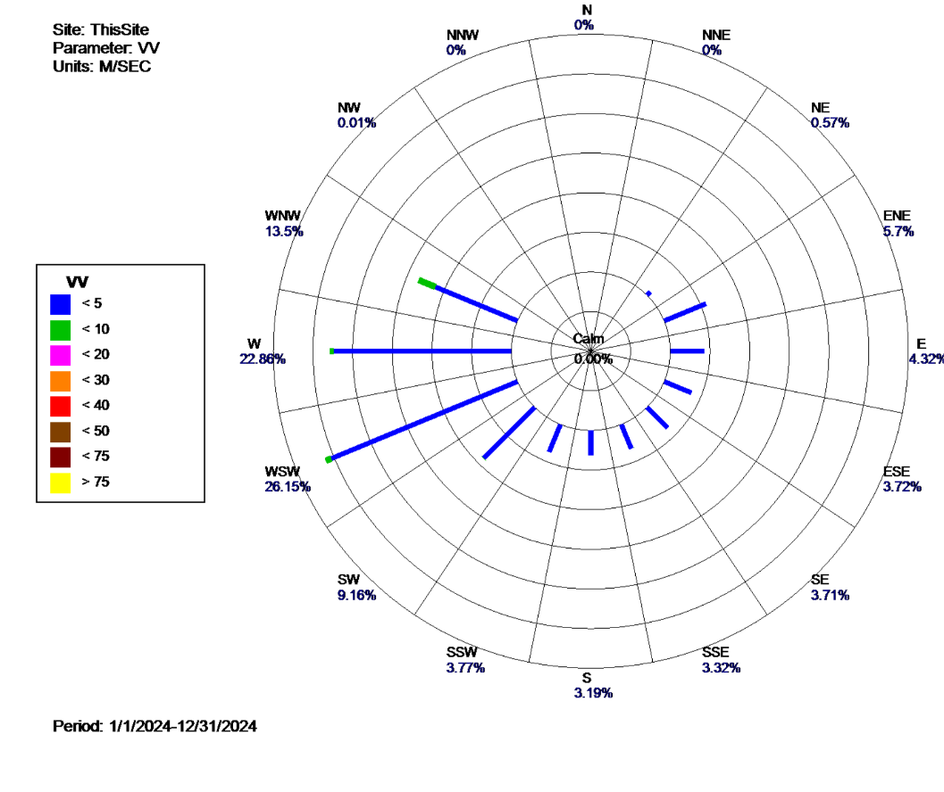
Figura 18 Gráfica de rosa de los vientos: Dirección y velocidad del viento durante el año 2024
Relación de la dirección de vientos y las partículas suspendidas (PM_{2.5}) en la Zona Metropolitana
En la Fig. 19, el gráfico de rosa de los vientos muestra la relación entre la dirección del viento y las concentraciones de PM_{2.5} para el año 2024 en la Estación Centro. Las concentraciones más altas (segmentos rojo oscuro, marrón, amarillo) se asocian con mayor frecuencia a vientos procedentes de las direcciones W, WSW y WNW. Esto es particularmente notable en los sectores WSW y W, donde el segmento amarillo (>70μg/m³) es bastante prominente. También hay casos de altas PM_{2.5} procedentes de las direcciones E y ENE, aunque menos frecuentes que desde el oeste.
Las concentraciones moderadas de PM_{2.5} (naranja, rojo: 40-60 μg/m³), se observan con frecuencia cuando los vientos proceden del W, WSW y WNW. También están presentes, aunque con menor frecuencia, desde otras direcciones como E, ENE, e incluso algunos desde el Sur.
Las concentraciones más bajas de PM_{2.5} (Azul, Verde: <20 μg/m³), parecen darse con vientos procedentes de casi todas las direcciones, pero su prevalencia es más corta en comparación con los segmentos de mayor concentración en las direcciones dominantes del viento. Hay una buena proporción de concentraciones más bajas en las direcciones W, WSW y WNW, pero la longitud total de estos segmentos está dominada por concentraciones más altas.
Lo más significativo, es que los niveles más altos de contaminación por PM_{2.5} se asocian predominantemente con los vientos que soplan desde el cuadrante occidental (W, WSW, WNW). Esto indica claramente que las principales fuentes de PM_{2.5} que afectan a la Zona Metropolitana, están situadas a su oeste, oeste-suroeste y oeste-noroeste. Comprender estas direcciones dominantes del viento contaminante es crucial ya que permite identificar las zonas o municipios de donde se genera fuentes emisores, entre ellas las quemas e incendios forestales, y desarrollar estrategias específicas de gestión de la calidad del aire.
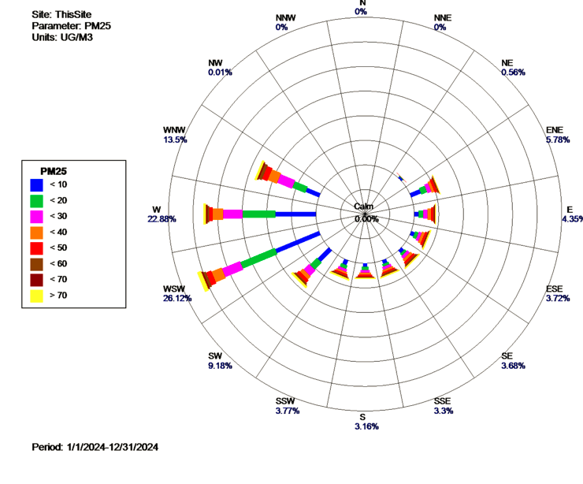
Figura 19 Rosa de los vientos: relación entre la dirección del viento y las concentraciones de PM_{2.5}

CAPÍTULO 3: ÍNDICE DE CALIDAD DEL AIRE

ÍNDICE DE CALIDAD DEL AIRE Y SALUD (IAS)
En 2019 se publicó la Norma Oficial Mexicana NOM-172-SEMARNAT-2019, que establece los lineamientos para la obtención y comunicación del Índice de calidad del Aire y Riesgos a la Salud, también llamado Índice AIRE y SALUD (IAS), con el objetivo de que sea homologado en todo el territorio nacional para difundir de manera clara, oportuna y continua, el estado de la calidad del aire, los riesgos asociados a la exposición a los contaminantes atmosféricos y las medidas de protección recomendadas para reducir la exposición.
Una de las características principales del IAS, es que consideró un nuevo indicador, el promedio móvil ponderado de 12 horas para PM₁₀ y PM_{2.5}, en vez del promedio de 24 horas utilizado anteriormente. Este nuevo indicador se le conoce como NowCast y fue desarrollado por la U.S. EPA para informar a la población con mayor oportunidad sobre los riesgos de la exposición a niveles altos de partículas.
El IAS clasifica la concentración de los contaminantes dentro de rangos asociados a los riesgos en salud, las 5 categorías del IAS son: Buena, Aceptable, Mala, Muy Mala y Extremadamente Mala.
Sin embargo, en el 2023 se actualizó la NORMA Oficial Mexicana NOM-172-SEMARNAT-2023, con base en las actualizaciones de las normas de salud ambiental y atendiendo al principio general de certidumbre establecido en el artículo 5o., fracción IV de la Ley de Infraestructura de la Calidad; por lo que fue obligatorio realizar las modificaciones en la Norma Oficial Mexicana respecto a los valores de concentración para los intervalos de las bandas del Índice AIRE Y SALUD según aplique al contaminante criterio, la actualización de las concentraciones base para el cálculo del Índice AIRE Y SALUD para cada contaminante estableciendo la concentración base en reporte horario y reporte diario y la inclusión de intervalos de concentración para los contaminantes PM₁₀ y PM_{2.5} de forma gradual con base en la entrada en vigor de las normas emitidas por la Secretaría de Salud; la modificación de la forma de obtención del Índice AIRE Y SALUD para ozono (O₃) considerando la pertinencia técnica de establecer únicamente el indicador de ozono (O₃) para el promedio de una hora; la actualización de la descripción del riesgo de las categorías del Índice AIRE Y SALUD con la finalidad de lograr una mejor comunicación de la información; la precisión de los mensajes asociados a las categorías de calidad del aire y riesgos a la salud, estableciendo recomendaciones específicas para tres grupos poblacionales; la mejora del anexo informativo A considerando, entre otros aspectos, el factor de ajuste a la métrica NowCast; la inclusión del nuevo Anexo B (Informativo) con el cual se describen las consideraciones para el cálculo de las concentraciones de contaminantes en función del riesgo a la salud humana; el establecimiento de un artículo transitorio sobre los criterios y lineamientos administrativos para realizar las tareas o visitas u operativos de inspección para verificar y evaluar el cumplimiento de la norma y la actualización de las fuentes bibliográficas, así como de las fuentes de información de las disposiciones de los anexos informativos A y B. Quedando de la siguiente manera a partir de enero de 2024 hasta el año 2025.
Tabla 4 Obtención del Índice AIRE Y SALUD
Índice de Aire y Salud | PM₁₀ª | PM_{2.5b} | O₃^{c} | CO^{d} | SO₂e | NO₂^{f}
Índice de Aire y Salud | Índice de Aire y Salud
Buena | <45 ^{Z} | <15 ^{Z} | <0.058 ^{x} | <5.00 ^{y} | < 0.035 x | <0.053 ^{x}
Aceptable | >45 a 60 ^{Z} | >15 a 33 ^{Z} | >0.058 a 0.090 ^{x} | >5.00 a 9.00 ^{y} | >0.035 a 0.075 x | >0.053 a 0.106 ^{x}
Mala | >60 a 132 ^{Z} | >33 a 79 ^{Z} | > 0.090 a 0.135 ^{x} | >9.00 a 12.00^{y} | > 0.075 a 0.185 x | >0.106 a 0.160^{x}
Muy Mala | >132 a 213 ^{Z} | >79 a 130 ^{Z} | >0.135 a 0.175^{x} | >12.00 a 16.00^{y} | >0.185 a 0.304 x | >0.160 a 0.213^{x}
Extremadamente Mala | >213 ^{Z} | >130 ^{Z} | > 0.175 ^{x} | >16.00^{y} | >0.304 x | >0.213 ^{x}
DESACTIVACION | Cuando algunas de las fases disminuyan sus niveles hasta las concentraciones de la fase  subsecuente.
 | Nota: ^{a,b} Concentraciones en µg/m³
 | ^{c,d,} ^{e,f} Concentraciones en ppm
 | x= Promedio de una hora
 | ^{y}= Promedio móvil de ocho horas
 | ^{Z}= Promedio móvil ponderado de 12 horas

EVALUACIÓN DEL ÍNDICE DE CALIDAD DEL AIRE Y SALUD (IAS) EN 2024
En 2024, se presentaron 277 días limpios (categorías Buena y Aceptable del IAS), en los que el contaminante Partículas (PM_{2.5}) y Ozono (O₃) no superó la NOM correspondiente, esto equivale al 76 % de los días del año. Así mismo, se registraron 69 días con calidad del aire Mala y Muy Mala del índice AIRE y SALUD (Fig.20 y Fig. 21).

Figura 20 Comportamiento del Índice AIRE y SALUD en días del año, considerando los contaminantes: Partículas (PM_{2.5}) y Ozono (O₃) del 2024

Figura 21 Comportamiento del Índice AIRE y SALUD en porcentaje, considerando los contaminantes: Partículas (PM_{2.5}) y Ozono (O₃) del 2024

MOSAICO DE LA CALIDAD DEL AIRE COMPARATIVO 2021 AL 2025
Se presenta el Mosaico de la Calidad del Aire con respecto a las Partículas (PM_{2.5}) del 2021-2024 (Fig.22), se observa que en la "Seca Caliente" (marzo-mayo) es consistentemente la temporada con la peor calidad del aire en los cuatro años, con predominio de días en pre-contingencia y Fase I. La temporada de "Lluvias" (junio-octubre) es la más limpia. La "Seca Fría" tiene variaciones, pero generalmente es mejor que la "Seca Caliente". El año 2024 (hasta mayo) muestra una tendencia preocupante de deterioro, con la aparición más frecuente y generalizada de días en "Rojo" (Fase II), lo que indica niveles de contaminación extremadamente altos que no se habían visto con tal intensidad en los años anteriores. La persistencia de días amarillos y naranjas (y ahora rojos) cada año subraya un problema crónico de contaminación por PM_{2.5} en la región monitoreada, que no se limita a eventos aislados. Los datos sugieren una exposición considerable de la población a niveles de PM_{2.5} que son perjudiciales para la salud, especialmente durante la "Seca Caliente". El aumento de días en Fase II en 2024 es una señal de alarma que requeriría acciones urgentes. Este mosaico es una herramienta visual muy potente para identificar tendencias y la severidad del problema de la calidad del aire a lo largo del tiempo.

La gráfica de mosaico en la Fig. 23 indica que la calidad del aire con respecto al ozono en Tuxtla Gutiérrez, Chiapas, fue predominantemente «Buena» de 2021 al 2024. Sin embargo, los periodos de preocupación, cuando los niveles de ozono alcanzaron una «Aceptable» calidad del aire, fueron casi exclusivamente durante la temporada de «Seca caliente» (marzo-mayo), que se alinea con las condiciones meteorológicas favorables para la formación de ozono (altas temperaturas e intensa radiación solar) durante el 2021.Ha habido una notable mejora en la frecuencia de días con «Aceptable» calidad del aire para el ozono desde 2021 hasta 2024.

Figura 22 Mosaico de la calidad del aire por material particulado (PM_{2.5})

Figura 23 Mosaico de la calidad del aire por Ozono (O₃)

CAPÍTULO 4: EVENTOS DE ALTA CONCENTRACIÓN

Los eventos de contingencia atmosférica son situaciones de riesgo eventuales y transitorias que se declaran cuando la concentración de contaminantes en el aire alcanza niveles que pueden ser dañinos para la salud de la población y/o para el medio ambiente.
Estos eventos se activan con base en el monitoreo continuo de la calidad del aire y la predicción de las condiciones meteorológicas. Los eventos de contingencia atmosférica son declarados por las autoridades ambientales competentes como en el caso de Chiapas lo llevaba a cabo las autoridades estatales, cuando se cumplen ciertos umbrales de concentración de contaminantes.
El 11 de febrero del 2021 se lleva a cabo la instalación del Grupo de Trabajo del Plan de Contingencias Atmosféricas para la Zona Metropolitana del Estado de Chiapas. Cuyo objetivo es establecer medidas y actividades de prevención y mitigación cuando los niveles de contaminación atmosférica alcancen las fases de pre y contingencia, determinando las responsabilidades de cada una de las dependencias involucradas de acuerdo con su competencia.
Este comité está integrado por la Secretaría de Salud, la Secretaría de Medio Ambiente e Historia Natural, la Secretaría de Educación, la Secretaría de Protección Civil, la Procuraduría Ambiental de Estado, el H. Ayuntamiento de Tuxtla Gutiérrez, el H. Ayuntamiento de Berriozábal, el H. Ayuntamiento de Suchiapa y el H. Ayuntamiento de Chiapa de Corzo.
Generando un protocolo de actuación ante episodios de mala calidad del aire enfocado a la protección a la salud de la población y la reducción de emisiones contaminantes a la atmósfera. Estableciendo acciones preventivas y de comunicación para la reducción de la exposición de la población a las condiciones ambientales. Así como incorporar, organizar y coordinar la intervención de las dependencias y organismos públicos, privados y sociales, como participantes en situaciones de emergencia.
Cuando la SEMAHN reporte altos niveles de contaminación atmosférica, iguales o superiores a los valores de la tabla 4, se dará a conocer los umbrales vigentes para activar las alarmas de contingencias, el cual determina la activación y suspensión de las Fases de contingencia por tipo de contaminante. La Titular de la SEMAHN dará a conocer la contingencia atmosférica al Secretario de Salud (SSA). El “Grupo operativo de contingencia atmosférica” sesionará de manera urgente y permanente, se determinará la Fase de Activación y medidas a tomar. Una vez alcanzados los valores permisibles se desactivará la Fase de Contingencia.
Tabla 5 Valores de los límites de las fases de Precontingencia y contingencia fase I y Fase II
FASE | PM₁₀ª | PM_{2.5}^{b} | O₃^{c} | CO^{d} | SO₂e | NO₂^{f}
FASE | Índice de Aire y Salud
PRECONTINGENCIA | >60 a 132 ^{Z} | >33 a 79 ^{Z} | > 0.090 a 0.135 ^{x} | >9.00 a 12.00^{y} | > 0.075 a 0.185 x | >0.106 a 0.160^{x}
CONTINGENCIA FASE 1 | >132 a 213 ^{Z} | >79 a 130 ^{Z} | >0.135 a 0.175^{x} | >12.00 a 16.00^{y} | >0.185 a 0.304 x | >0.160 a 0.213^{x}
CONTINGENCIA FASE 2 | >213 ^{Z} | >130 ^{Z} | > 0.175 ^{x} | >16.00^{y} | >0.304 x | >0.213 ^{x}
DESACTIVACION | Cuando algunas de las fases disminuyan sus niveles hasta las concentraciones de la fase  subsecuente.
 | Nota: ^{a,b} Concentraciones en µg/m³
 | ^{c,d,} ^{e,f} Concentraciones en ppm
 | x= Promedio de una hora
 | ^{y}= Promedio móvil de ocho horas
 | ^{Z}= Promedio móvil ponderado de 12 horas

CRONOLOGÍA DE LAS CONTINGENCIAS DURANTE EL 2024
Durante el año 2024 se presentaron 3 precontingencias y 2 contingencias causadas por concentraciones de Partículas menores a 2.5 Micras (PM_{2.5}), esta cantidad de eventos es baja en comparación con los 3 años anteriores (2021-2023). Sin embargo, los periodos fueron de los más largos.

En la cronología de los eventos de Precontingencia por Partículas (PM_{2.5}), Fig. 24, se observó que la primera se presentó a finales de marzo, con una duración de 08 días y concentración máxima de 45 µg/m³ en la estación centro. El segundo se presentó el 25 de abril con una duración de 16 días con una concentración máxima de 53 µg/m³. El tercero se presentó el 02 de junio con 11 días y una concentración máxima de 78 µg/m³.

02 junio

Precontingencia
Partículas
PM 2.5
Concentración:
78 µg/m3
Estación : Centro
Desactivación:
12 de junio
25 abril

Precontingencia
Partículas
PM 2.5
Concentración:
42 µg/m3
Estación : Centro
Desactivación:
10 de Mayo
21 marzo

Precontingencia
Partículas
PM 2.5
Concentración:
45 µg/m³
Estación : Centro
Desactivación:
29 de Marzo

Figura
Figura 24 Cronología de las pre-contingencias atmosféricas durante el 2024
29 mayo

Contingencia
Fase I
Partículas
PM 2.5
Concentración:
100 µg/m³
Estación: Centro
Desactivación:
01 de junio
27 marzo

Contingencia
Fase I
Partículas
PM 2.5
Concentración:
83 µg/m³
Estación: Centro
Desactivación:
28 de marzo

Figura 25 Cronología de las contingencias atmosféricas durante el 2024
En lo que respecta a la cronología de las contingencias Fase I por Partículas (PM_{2.5}) (Fig. 25), la primera se presentó el 27 de marzo, con una duración de un día y concentración máxima de 83 µg/m³ en la estación centro. El segundo se presentó el 29 de mayo con una duración de 04 días con una concentración máxima de 114 µg/m³.

La gráfica en la Fig. 26 muestra la concentración promedio diaria de PM_{2.5} (partículas finas) en μg/m³ desde el 21 de marzo hasta el 29 de marzo de 2024. En la que se establecen umbrales para diferentes fases de contingencia atmosférica. La gráfica destaca un claro y severo episodio de alta concentración de PM_{2.5} el 27 de marzo de 2024, que superó el umbral de Fase I de contingencia. A pesar del pico, la calidad del aire en los días previos y posteriores fue generalmente mejor, con concentraciones que se mantuvieron por debajo o cerca del nivel de Pre-Contingencia. La rápida caída de la concentración después del pico del 27 de marzo sugiere que las condiciones de quemas e incendios en la zona metropolitana causaron el aumento que fue de manera temporal, además de que hubo una buena capacidad de dispersión de los contaminantes.

Figura 26 Gráfica de la primera temporada de pre contingencia y contingencia atmosférica

Figura 27 Gráfica de la segunda temporada de pre contingencia y contingencia atmosférica

La gráfica de la Fig. 27 que se presenta muestra el comportamiento de la concentración promedio diaria de PM_{2.5} (partículas finas) en μg/m³ del 25 de abril hasta el 10 de mayo. Al igual que en la gráfica anterior, se establecen umbrales para diferentes fases de contingencia atmosférica. Durante todo el período, la concentración de PM_{2.5} no alcanzó los umbrales de Fase I o Fase II. Esto es una buena noticia, ya que no fue necesario declarar medidas más severas como parte de la contingencia ambiental. Sin embargo, la concentración de PM_{2.5} superó la línea de Pre-Contingencia en múltiples ocasiones (25 y 30 de abril, 01 de mayo y del 05 al 10/05), lo que indica que la calidad del aire fue aceptable a mala en muchos días y se mantuvo en un estado de alerta. Lo que puede tener implicaciones para la salud, especialmente para grupos sensibles.

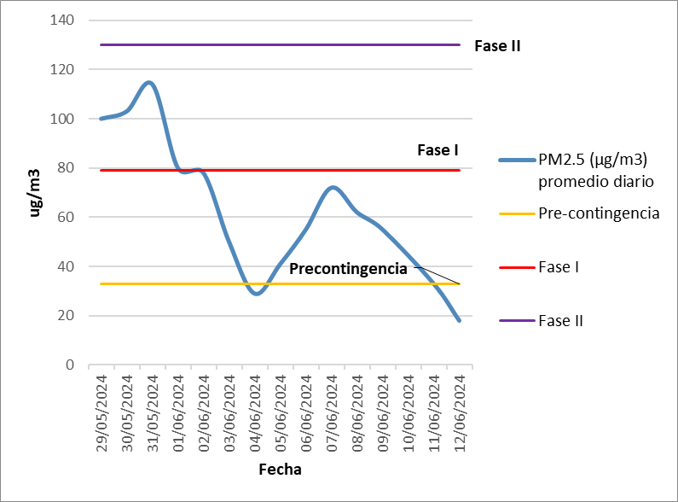
Figura 28 Gráfica de la tercera temporada de pre contingencia y contingencia atmosférica
En la Fig. 28 muestra que la contingencia en Fase I se activa con la concentración de PM_{2.5} con niveles elevados, de 100 μg/m³ el 29 de mayo. Por lo que el 30 de mayo, la concentración aumenta significativamente, alcanzando un pico de aproximadamente 115 μg/m³. Durante estos días, la concentración se encuentra muy por encima de la línea de Fase I, por lo que durante este tiempo se activó las medidas de contingencia de Fase I.

A partir del 01 de junio, se observa un descenso marcado y constante en la concentración de PM_{2.5}. Sin embargo, el 01 de junio, sigue por encima de Fase I. Entre el 02 y el 03 de junio, la concentración baja por debajo de la línea de Fase I pero se mantiene por encima de la línea de Pre-contingencia. El 04 de junio, la concentración alcanza su punto más bajo en este descenso, situándose ligeramente por debajo del umbral de Pre-contingencia, lo que sugiere una mejora temporal en la calidad del aire.

Después de la mejora, la concentración de PM_{2.5} comienza a subir de nuevo el 05 de junio, superando la línea de Pre-contingencia. El 06 y 07 de junio, la concentración alcanza un segundo pico de aproximadamente 72 μg/m³. Durante estos días, la concentración se encuentra por debajo de la Fase I, pero significativamente por encima de la Pre-contingencia, lo que indica una situación de alerta o riesgo.

A partir del 08 de junio, la concentración de PM_{2.5} inicia otro descenso. Aunque el 08 y 09 de junio aún se mantiene por encima de la Pre-contingencia, la tendencia es a la baja. Finalmente, el 10 de junio, la concentración cae por debajo de la línea de Pre-contingencia, y continúa disminuyendo hasta el 12 de junio, llegando a niveles muy bajos (aproximadamente 15 μg/m³).

La zona monitoreada experimentó varios episodios de mala calidad del aire, con al menos un evento de contingencia de Fase I, lo que resalta la importancia de implementar y mantener programas de monitoreo y planes de acción ante la contaminación atmosférica.

Bibliografía
- American Lung Association. (2024a). Sulfur Dioxide. https://www.lung.org/cleanair/outdoors/what-makes-air-unhealthy/sulfur-dioxide
- American Lung Association. (2024c). Ozone. https://www.lung.org/clean-air/outdoors/whatmakes-air-unhealthy/ozone#how.
- Bell, M. L., Peng, R. D. and Dominici, F. (2006). The Exposure–Response Curve for Ozone and Risk of Mortality and the Adequacy of Current Ozone Regulations. Environmental Health Perspectives, 114 (4). https://doi.org/10.1289/ehp.8816.
- Chen, S. L., Chang, S. W., Chen, Y. J. and Chen, H. L. (2021). Possible warming effect of fine particulate matter in the atmosphere. Commun Earth Environ, 2, 208. https://doi.org/10.1038/s43247-021-00278-5.
- Chen, C., Li, T., Sun, Q., Shi, W., He, M. Z., Wang, J., Liu, J., Zhang, M., Jiang, Q., Wang, M. and Shi,X. (2023). Short-term exposure to ozone and cause-specific mortality risks and thresholds in China: Evidence from nationally representative data, 2013-2018. Environment International, 171. https://doi.org/10.1016/j.envint.2022.107666.
- Chen, X., Qi, L., Li, S. and Duan, X. (2024). Long-term NO2 exposure and mortality: A comprehensive meta-analysis. Environ Pollut, 341. https://doi.org/10.1016/j.envpol.2023.122971.
- Choomanee, P., Bualert, S., Thongyen, T., Rungratanaubon, T., Rattanapotanan, T. and Szymanski, W. W. (2024). Beyond common urban air quality assessment: Relationship between PM2.5 and black carbon during haze and non-haze periods in Bangkok. Atmospheric Pollution Research, 15(2). https://doi.org/10.1016/j.apr.2023.101992.
- Dhir, B. (2016). Air Pollutants and Photosynthetic Efficiency of Plants. In: Kulshrestha, U. and Saxena, P., (Eds.). Plant Responses to Air Pollution. Springer, Singapore. https://doi.org/10.1007/978-981-10-1201-3_7.
- Gao, P., Wu. Y., He, L., Wang, L., Fu, Y., Chen, J., Zhang, F., Krafft, T. and Martens, P. (2023). Adverse short-term effects of ozone on cardiovascular mortalities modified by season and temperature: a time-series study. Front Public Health, 11:1182337. https://doi.org/10.3389/fpubh.2023.1182337.
- Hamra, G. B., Guha, N., Cohen, A., Laden, F., Raaschou-Nielsen, O., Samet, J. M., Vineis, P., Forastiere, F., Saldiva, P., Yorifuji, T. and Loomis, D. (2014). Outdoor particulate matter Exposure and Lung Cancer: A Systematic Review and Meta-Analysis. Environ Health Perspect, 122(9), 906-11. DOI: 10.1289/ehp/1408092.
- Legge, A., Jäger, H. J. and Krupa, S., (1998). Sulfur Dioxide. In: Flager, R. B. (Ed.). Recognition of Air pollution Injury to Vegetation. A Pictorial Atlas. 2nd Edition. Air & Waste Management Association.
- Ley General de Salud. Última reforma publicada en el Diario Oficial de la Federación el 7 de junio de 2024. https://www.diputados.gob.mx/LeyesBiblio/ref/lgs/LGS_ref139_07jun24.pdf
- Mills, G., Buse, A., Gimeno, B., Bermejo, V., Holland, M., Emberson, L. and Pleijel, H. (2007). Asynthesis of AOT40-based response functions and critical levels of ozone for agricultural and horticultural crops. Atmospheric Environment, 41 (12), 2630-2643. https://doi.org/10.1016/j.atmosenv.2006.11.016.
- Normas Oficiales Mexicanas (NOM) de Calidad del Aire Ambiente. https://www.gob.mx/cofepris/acciones-y-programas/4-normas-oficiales-mexicanas-nom-de-calidad-del-aire-ambiente
- Orellano, P., Reynoso, J., Quaranta, N., Bardach, A. and Ciapponi, A. (2020). Short-term exposure to particulate matter (PM10 and PM2.5), nitrogen dioxide (NO2), and ozone (O3) and all-cause and cause-specific mortality: Systematic review and meta-analysis. Environment International, 142, 105876. https://doi.org/10.1016/j.envint.2020.105876.
- Paoletti, E. (2009). Ozone and urban forests in Italy. Environmental Pollution, 157(5), 1506 – 1512. https://doi.org/10.1016/j.envpol.2008.09.019.
- Paoletti, E. (2009). Ozone and urban forests in Italy. Environmental Pollution, 157(5), 1506 – 1512. https://doi.org/10.1016/j.envpol.2008.09.019.
- Shen, S., Li, X., Yuan, C., Huang, Q., Liu, D., Ma, S., Hui, J., Liu, R., Wu, T. and Chen, Q. (2020). Association of short-term exposure to sulfur dioxide and hospitalization for ischemic and hemorrhagic stroke in Guangzhou, China. BMC Public Health, 20, 263. https://doi.org/10.1186/s12889-020-8354-0.
- Thangavel. P., Park, D. and Lee, Y. C. (2022) Recent Insights into Particulate Matter (PM2.5)-Mediated Toxicity in Humans: An Overview. Int J Environ Res. Public Health, 19 (12), 7511. https://doi.org/10.3390/ijerph19127511
- United Nations Environment Program, (UNEP). (2023). Pollution Action Note – Data you need to know. https://www.unep.org/interactives/air-pollution-note/.
- Wang, L., Luo, D., Liu, X., Zhu, J., Wang, F., Li, B. and Li, L. (2021). Effects of PM2.5 exposure on reproductive system and its mechanisms. Chemosphere, 264(Pt 1), 128436. https://doi.org/10.1016/j.chemosphere.2020.128436.
- World Health Organization, (WHO). (2021). WHO global air quality guidelines: particulate matter (PM 2.5 and PM10), ozone, nitrogen dioxide, sulfur dioxide and carbon monoxide. https://www.who.int/publications/i/item/9789240034228.
- Wu, W. and Zhang, Y. (2018). Effects of particulate matter (PM2.5) and associated acidity on ecosystem functioning: response of leaf litter breakdown. Environ Sci Pollut Res, 25, 30720–30727. https://doi.org/10.1007/s11356-018-2922-1.
- Yu, W., Xu, R., Ye, T., Abramson, M. J. Morawska, L., Jalaluding, B., Johnston, F. H., Henderson, S. B., Knibbs, L. D., Morgan, G. G., Lavigne, E., Heyworth, J., Hales, S., Marks, G. B., Woodward, A., Bell, M. L., Samet, J. M., Song, J., Li, S. and Guo, Y. (2024). Estimates of global mortality burden associated with short-term exposure to fine particulate matter (PM2.5). The Lancet Planetary Health, 8(3), E146 – E155. https://doi.org/10.1016/S2542-5196(24)00003-2.
- Zhang, H. and Wang, Z. (2011). Advances in the Study of Black Carbon Effects on Climate. Advances in Climate Change Research, 2 (1), 23-30. https://doi.org/10.3724/SP.J.1248.2011.00023.

